МИНИСТЕРСТВО НАУКИ И ВЫСШЕГО ОБРАЗОВАНИЯ РОССИЙСКОЙ ФЕДЕРАЦИИ

ФЕДЕРАЛЬНОЕ ГОСУДАРСТВЕННОЕ АВТОНОМНОЕ ОБРАЗОВАТЕЛЬНОЕ УЧРЕЖДЕНИЕ ВЫСШЕГО ОБРАЗОВАНИЯ

**«Национальный исследовательский ядерный университет «МИФИ»**

**(НИЯУ МИФИ)**

ПЛАН УПРАВЛЕНИЯ КОНФИГУРАЦИЕЙ (проект: «Лабораторный стенд автоматического регулирования»)

ПО ДИСЦИПЛИНЕ: «Управление конфигурацией сложных инженерных объектов»

Выполнил(а): _Лебедь Д.В.____;  
Группа: ____М24-Ш01________;

Проверил(а): ________________.

Москва 2025

**Содержание**

**Введение 4**

1.1 Описание проекта, процесса, деятельности 4

1.2 Область применения. 5

1.3 План-график управления конфигурацией. 5

1.4 Инструменты управления конфигурацией. 5

1.5 Связанные документы. 5

**2. Цели 5**

**3. Общие положения 6**

3.1 Политика в области управления конфигурацией. 7

3.2 Критерии конфигурации и выбора ЭК. 7

3.3 Взаимосвязь ПО и аппаратуры 9

3.4 Процедуры на разных стадиях ЖЦ 9

**4. Распределение ответственности 9**

**5. Идентификация элементов конфигурации (ЭК) 12**

5.1 Критерии выбора ЭК 12

5.2 Перечень элементов конфигурации 12

5.3 Генеалогическая структура и прослеживаемость. 16

**6. Данные о конфигурации 17**

6.1 Состав данных о конфигурации (см. рис. 2): 17

6.2 Ведение и актуализация данных о конфигурации 20

**7. Кодирование элементов конфигурации 20**

7.1 Структура кода ЭК 20

7.2 Кодирование версий и ревизий 22

7.3 Обозначение конфигурации на артефактах 23

7.4 Метод идентификации статуса версии 23

**8. Базовая конфигурация 24**

8.1 Формирование базовой конфигурации 25

8.2 Типы базовых линий 26

8.3 Дисциплина работы с базовой конфигурацией 27

**9. Управление изменениями 28**

9.1 Инициация запроса на изменение 29

9.2 Предварительный анализ и категоризация 29

9.3 Анализ влияния и планирование 30

9.4 Рассмотрение и решение (ККС) 30

9.5 Реализация изменения 31

9.6 Верификация и тестирование 31

9.7 Обновление базовой конфигурации: 32

9.8 Отслеживание эффективности изменений 35

**10. Учет статуса конфигурации 35**

10.1 Документирование ЭК и изменений 35

**11. Аудит конфигурации 40**

11.1 Процедуры аудита конфигурации 42

12. Нормативные ссылки 45

**Приложения 46**

# Введение

## 1.1 Описание проекта, процесса, деятельности

Учебный теплогидравлический стенд ЛСАР (Лабораторный стенд автоматического регулирования) представляет собой сложную киберфизическую систему, включающую аппаратные и программные компоненты (*см. рис. 0*), а также сопутствующую документацию. Настоящий План управления конфигурацией устанавливает организацию и процедуры конфигурационного управления для стенда ЛСАР в соответствии с требованиями стандартов ГОСТ Р ИСО 10007, ГОСТ 59193-2020, ГОСТ 51904-2002 и общепринятой методологией управления конфигурацией сложных инженерных объектов.

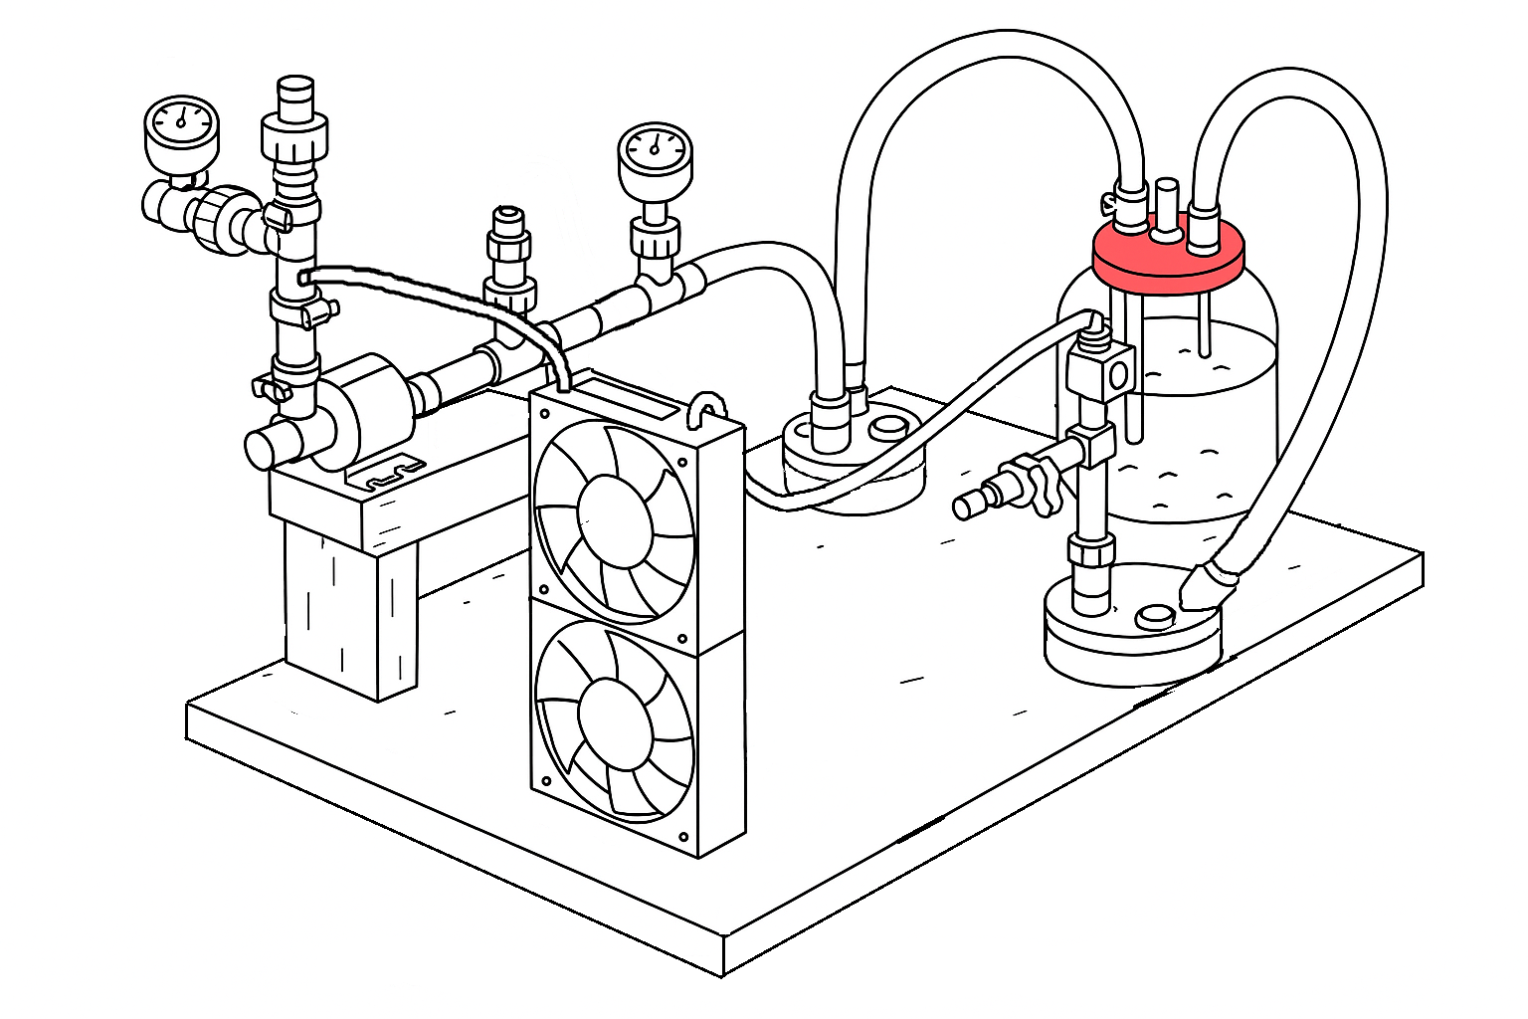

*Рис. 0 – Общий вид учебного теплогидравлического стенда ЛСАР, включающего замкнутый контур циркуляции жидкости с насосом, радиатором с вентиляторами, датчиками давления и температуры, расходомером и резервуаром с погружным нагревателем.*

Целью введения конфигурационного управления является предотвращение неконтролируемых изменений в проекте и обеспечение того, чтобы все изменения в стенде ЛСАР надлежащим образом учитывались и санкционировались. Управление конфигурацией осуществляется на всех стадиях жизненного цикла стенда – от разработки и сборки, до эксплуатации, модернизации и вывода из эксплуатации. План охватывает **все элементы конфигурации** ЛСАР (ЭК) – от аппаратных узлов (насос, датчики, исполнительные устройства) и встроенного ПО (прошивка ESP32, задачи FreeRTOS, PID-регуляторы, калибровочные параметры) до документации (схемы, методики испытаний и др.).

## 1.2 Область применения.

Настоящий план применяется ко всем работам по разработке, испытанию, эксплуатации и сопровождению стенда ЛСАР. План предназначен для команды проекта (инженеров-разработчиков аппаратуры и ПО, специалистов по испытаниям, технических писателей) и ответственных лиц, участвующих в конфигурационном контроле стенда.

## 1.3 План-график управления конфигурацией.

Управление конфигурацией интегрировано в общий график проекта создания и эксплуатации стенда. На этапе разработки был определен начальный базовый комплект конфигурации (Baseline 1.0) – после успешных приемо-сдаточных испытаний. В ходе эксплуатации планируется проводить регулярные проверки конфигурации и аудиты (не реже одного раза в семестр), а также управлять изменениями по мере выявления улучшений или проблем. Календарный план основных мероприятий по управлению конфигурацией приведен в Приложении А (график аудитов и контрольных точек).

## 1.4 Инструменты управления конфигурацией.

Для поддержки процессов управления конфигурацией используются современные информационные технологии. Система управления версиями (например, Git) применяется для версионирования программного кода и хранения данных конфигурации ПО. Система отслеживания изменений (например, Atlassian Jira) используется для регистрации запросов на изменения и контроля их выполнения. Внутренний портал документации (Confluence или аналогичный) служит хранилищем данных о конфигурации и архивом документации. Возможно использование CASE-средств (например, Capella) для ведения модели системы и ее элементов конфигурации с привязкой к требованиям и изменениям. Все указанные инструменты интегрируются друг с другом для обеспечения единообразия информационной среды управления конфигурацией (*см. рис. 4*).

## 1.5 Связанные документы.

План управления конфигурацией разработчиков-поставщиков комплектующих (при наличии таковых) рассматривается совместно с настоящим планом при внесении изменений в поставляемые части. Также план ссылается на внутренние регламенты разработки встроенного ПО и конструкторской документации, на методику испытаний (ПМИ) стенда и другие документы, влияющие на конфигурацию. Перечень нормативных документов и стандартов приведен в разделе 12, их взаимосвязь учтена при формировании требований настоящего плана.

# 2. Цели

Основными целями управления конфигурацией стенда ЛСАР являются:

* **Обеспечение целостности и контролируемости конфигурации** – гарантировать определяемую и управляемую конфигурацию оборудования и ПО стенда на протяжении всего жизненного цикла[[2]](https://www.osp.ru/os/2013/07/13037353#:~:text=%D0%BF%D1%80%D0%BE%D1%86%D0%B5%D1%81%D1%81%D0%B0%20%D1%83%D0%BF%D1%80%D0%B0%D0%B2%D0%BB%D0%B5%D0%BD%D0%B8%D1%8F%20%D0%BA%D0%BE%D0%BD%D1%84%D0%B8%D0%B3%D1%83%D1%80%D0%B0%D1%86%D0%B8%D1%8F%D0%BC%D0%B8%20%D1%81%D0%BE%D0%B3%D0%BB%D0%B0%D1%81%D0%BD%D0%BE%20%D0%93%D0%9E%D0%A1%D0%A2,%D1%81%D0%BE%D1%81%D1%82%D0%BE%D1%8F%D1%82%20%D0%B2%20%D1%82%D0%BE%D0%BC%2C%20%D1%87%D1%82%D0%BE%D0%B1%D1%8B%20%D0%BE%D0%B1%D0%B5%D1%81%D0%BF%D0%B5%D1%87%D0%B8%D1%82%D1%8C). Каждый элемент стенда должен быть однозначно идентифицирован, а его версии и изменения – прослеживаемы.
* **Предотвращение несанкционированных изменений** – не допустить спонтанной эволюции системы. Все изменения должны регистрироваться, оцениваться, утверждаться перед реализацией[[3]](https://www.osp.ru/os/2013/07/13037353#:~:text=%D0%9A%D0%BE%D0%BD%D1%82%D1%80%D0%BE%D0%BB%D1%8C%20%D0%B8%D0%B7%D0%BC%D0%B5%D0%BD%D0%B5%D0%BD%D0%B8%D0%B9%20%D0%BD%D0%B5%D0%BE%D0%B1%D1%85%D0%BE%D0%B4%D0%B8%D0%BC%20%D0%B4%D0%BB%D1%8F%20%D0%BF%D1%80%D0%B5%D0%B4%D0%BE%D1%82%D0%B2%D1%80%D0%B0%D1%89%D0%B5%D0%BD%D0%B8%D1%8F,%D0%BA%D0%BE%D0%BD%D1%84%D0%B8%D0%B3%D1%83%D1%80%D0%B0%D1%86%D0%B8%D0%B8%20%D1%83%D1%82%D0%B2%D0%B5%D1%80%D0%B6%D0%B4%D0%B5%D0%BD%D1%8B%2C%20%D0%B0%20%D0%B8%D0%B7%D0%BC%D0%B5%D0%BD%D0%B5%D0%BD%D0%B8%D1%8F%20%D0%B2). Это обеспечивает сохранение работоспособности и надежности стенда при модернизациях.
* **Трассируемость требований и изменений** – установить прослеживаемость между требованиями к стенду, элементами его конструкции и внесенными изменениями. Это позволит оценивать соответствие стенда предъявляемым требованиям на каждом этапе и подтверждать выполнение всех требований после изменений.
* **Сохранение совместимости и взаимосвязей** – при внесении изменений в отдельные подсистемы (например, замену датчика или обновление прошивки) гарантировать, что остальные элементы и интерфейсы остаются совместимыми, а документация – актуальной. Управление конфигурацией обеспечивает контроль над влиянием изменений на связанные компоненты (аппаратные и программные).
* **Управление версиями и архивирование** – организовать систему версионирования для ПО, документации и при необходимости аппаратуры, чтобы в любой момент можно было восстановить предыдущую стабильную конфигурацию. Это включает надежное хранение исходных кодов, схем, калибровочных таблиц и иных ЭК, а также резервное копирование и архивирование утвержденных конфигураций[[4]](https://www.osp.ru/os/2013/07/13037353#:~:text=%D1%87%D1%82%D0%BE%20%D0%B3%D0%B0%D1%80%D0%B0%D0%BD%D1%82%D0%B8%D1%80%D1%83%D0%B5%D1%82%20%D0%BD%D0%B5%D0%BF%D1%80%D0%BE%D1%82%D0%B8%D0%B2%D0%BE%D1%80%D0%B5%D1%87%D0%B8%D0%B2%D0%BE%D1%81%D1%82%D1%8C%20%D0%B8%20%D0%BF%D0%BE%D0%B2%D1%82%D0%BE%D1%80%D1%8F%D0%B5%D0%BC%D0%BE%D1%81%D1%82%D1%8C,%D0%B2%D0%BE%D1%81%D1%81%D1%82%D0%B0%D0%BD%D0%BE%D0%B2%D0%BB%D0%B5%D0%BD%D0%B8%D0%B5%20%D0%B8%20%D1%81%D0%BE%D0%BF%D1%80%D0%BE%D0%B2%D0%BE%D0%B6%D0%B4%D0%B5%D0%BD%D0%B8%D0%B5%20%D1%8D%D0%BB%D0%B5%D0%BC%D0%B5%D0%BD%D1%82%D0%BE%D0%B2%20%D0%BA%D0%BE%D0%BD%D1%84%D0%B8%D0%B3%D1%83%D1%80%D0%B0%D1%86%D0%B8%D0%B8).
* **Контроль качества и соответствия требованиям** – использовать базовые конфигурации как контрольные точки для проверки и оценки состояния системы[[5]](https://www.osp.ru/os/2013/07/13037353#:~:text=,%D0%BE%D1%88%D0%B8%D0%B1%D0%BA%D0%B0%D0%BC%20%D0%B1%D1%8B%D0%BB%D0%BE%20%D1%83%D0%B4%D0%B5%D0%BB%D0%B5%D0%BD%D0%BE%20%D0%B2%D0%BD%D0%B8%D0%BC%D0%B0%D0%BD%D0%B8%D0%B5%2C%20%D0%B0). Аудиты конфигурации и регламентированное тестирование после изменений позволяют убедиться, что стенд после модификаций соответствует заданным функциональным и техническим требованиям, нормам безопасности и другим критериям.
* **Формализация процесса изменений** – установить прозрачный и формализованный процесс управления изменениями, включающий подачу заявок на изменения, анализ влияния, утверждение изменений уполномоченной комиссией, планирование реализации, верификацию и обновление базовой линии. Это обеспечивает своевременное и качественное выполнение корректирующих действий при обнаружении дефектов или необходимости улучшений[[6]](https://www.osp.ru/os/2013/07/13037353#:~:text=%D0%92%20%D0%BF%D1%80%D0%BE%D1%86%D0%B5%D1%81%D1%81%D0%B5%20%D1%83%D0%BF%D1%80%D0%B0%D0%B2%D0%BB%D0%B5%D0%BD%D0%B8%D1%8F%20%D0%BA%D0%BE%D0%BD%D1%84%D0%B8%D0%B3%D1%83%D1%80%D0%B0%D1%86%D0%B8%D1%8F%D0%BC%D0%B8%20%D1%81%D0%B8%D0%BB%D0%B0%D0%BC%D0%B8,%D0%B2%D1%8B%D0%BF%D0%BE%D0%BB%D0%BD%D0%B5%D0%BD%D1%8B%20%D0%BA%D0%BE%D1%80%D1%80%D0%B5%D0%BA%D1%82%D0%B8%D1%80%D1%83%D1%8E%D1%89%D0%B8%D0%B5%20%D0%B4%D0%B5%D0%B9%D1%81%D1%82%D0%B2%D0%B8%D1%8F%2C%20%D1%83%D1%81%D1%82%D1%80%D0%B0%D0%BD%D1%8F%D1%8E%D1%89%D0%B8%D0%B5%20%D0%B4%D0%B5%D1%84%D0%B5%D0%BA%D1%82%D1%8B)[[3]](https://www.osp.ru/os/2013/07/13037353#:~:text=%D0%9A%D0%BE%D0%BD%D1%82%D1%80%D0%BE%D0%BB%D1%8C%20%D0%B8%D0%B7%D0%BC%D0%B5%D0%BD%D0%B5%D0%BD%D0%B8%D0%B9%20%D0%BD%D0%B5%D0%BE%D0%B1%D1%85%D0%BE%D0%B4%D0%B8%D0%BC%20%D0%B4%D0%BB%D1%8F%20%D0%BF%D1%80%D0%B5%D0%B4%D0%BE%D1%82%D0%B2%D1%80%D0%B0%D1%89%D0%B5%D0%BD%D0%B8%D1%8F,%D0%BA%D0%BE%D0%BD%D1%84%D0%B8%D0%B3%D1%83%D1%80%D0%B0%D1%86%D0%B8%D0%B8%20%D1%83%D1%82%D0%B2%D0%B5%D1%80%D0%B6%D0%B4%D0%B5%D0%BD%D1%8B%2C%20%D0%B0%20%D0%B8%D0%B7%D0%BC%D0%B5%D0%BD%D0%B5%D0%BD%D0%B8%D1%8F%20%D0%B2).

Достижение этих целей позволит повысить эффективность, надежность и безопасность эксплуатации стенда ЛСАР. Конфигурационное управление минимизирует риски, связанные с человеческим фактором и несогласованными изменениями, и обеспечивает системность при развитии стенда.

# 3. Общие положения

Управление конфигурацией стенда ЛСАР осуществляется как неотъемлемая часть общих процессов управления качеством и проектом. Настоящий план разработан с учетом положений ГОСТ Р ИСО 10007-2019 (руководство по управлению конфигурацией) и ГОСТ 51904-2002 (требования к разработке и документированию встроенных систем, включающие конфигурационное управление как интегральный процесс обеспечения качества[[7]](https://www.osp.ru/os/2013/07/13037353#:~:text=%D0%A1%D1%82%D0%B0%D0%BD%D0%B4%D0%B0%D1%80%D1%82%20%D0%93%D0%9E%D0%A1%D0%A2%20%D0%A0%2051904%20%D0%B1%D1%8B%D0%BB,%D1%81%D0%BE%D1%81%D1%82%D0%BE%D1%8F%D1%82%20%D0%B2%20%D1%82%D0%BE%D0%BC%2C%20%D1%87%D1%82%D0%BE%D0%B1%D1%8B%20%D0%BE%D0%B1%D0%B5%D1%81%D0%BF%D0%B5%D1%87%D0%B8%D1%82%D1%8C)). Процедуры конфигурационного управления применяются на **всех этапах жизненного цикла** стенда – от стадии проектирования и изготовления, до этапов испытаний, эксплуатации, доработки и вывода из эксплуатации. На каждом этапе поддерживается актуальность и целостность информации о конфигурации.

## 3.1 Политика в области управления конфигурацией.

Политика конфигурационного управления для ЛСАР предусматривает, что любые изменения в составных частях стенда должны проходить установленные процедуры контроля. Эта политика доведена до всех участников проекта. Персонал, задействованный в разработке и обслуживании стенда, обучен основам управления конфигурацией и ознакомлен с данным планом. Терминология, используемая в конфигурационном управлении, унифицирована и соответствует используемым стандартам (например, введены понятия ЭК – элемент конфигурации, Базовая конфигурация, Запрос на изменение и др., см. раздел 1.5 "Термины и определения" — если применимо).

## 3.2 Критерии конфигурации и выбора ЭК.

Для определения того, какие компоненты стенда считать элементами конфигурации, установлены четкие критерии. К элементам конфигурации отнесены все объекты, удовлетворяющие одному или нескольким из следующих условий:

* Имеют самостоятельное функциональное значение или выполняют критически важные функции (например, контроллер ESP32 с прошивкой, насос циркуляции, нагревательный элемент).
* Взаимосвязаны с другими элементами через интерфейсы, влияющие на работу системы (аппаратные интерфейсы, сигнальные линии датчиков, программные интерфейсы между модулями ПО).
* Могут независимо заменяться, модифицироваться или обновляться в ходе жизненного цикла (например, датчик давления может быть заменен на другой тип – это изменение требует контроля).
* Являются носителями параметров, критичных к точности и безопасности (калибровочные таблицы, настройки PID-регулятора – их изменение сильно влияет на поведение системы).
* Требуют отдельной технической документации или имеют регламент по испытаниям и сертификации (узлы питания, электрические схемы, программы испытаний).
* Предназначены для поставки или обслуживания отдельно от остальной системы (например, сменные модули, документация как самостоятельный элемент конфигурации).

В соответствии с ГОСТ Р ИСО 10007, для выбранных элементов формируется структурированное **дерево конфигурации** (генеалогическая структура) со всеми компонентами и документацией[[8]](https://tdocs.su/73260#:~:text=%D0%9F%D0%BB%D0%B0%D0%BD%20%D1%83%D0%BF%D1%80%D0%B0%D0%B2%D0%BB%D0%B5%D0%BD%D0%B8%D1%8F%20%D0%BA%D0%BE%D0%BD%D1%84%D0%B8%D0%B3%D1%83%D1%80%D0%B0%D1%86%D0%B8%D0%B5%D0%B9%20%D0%B4%D0%BE%D0%BB%D0%B6%D0%B5%D0%BD%20%D1%81%D0%BE%D0%B4%D0%B5%D1%80%D0%B6%D0%B0%D1%82%D1%8C,%D1%81%20%D0%BF%D0%BE%D0%B4%D1%80%D0%BE%D0%B1%D0%BD%D1%8B%D0%BC%20%D0%BE%D0%BF%D0%B8%D1%81%D0%B0%D0%BD%D0%B8%D0%B5%D0%BC%20%D0%B4%D0%B5%D1%82%D0%B0%D0%BB%D0%B5%D0%B9). Эта иерархическая структура служит базой для идентификации и последующего контроля изменений. На рис. 1 ниже представлена упрощенная продуктовая структура стенда ЛСАР (диаграмма PBS), отражающая декомпозицию системы на подсистемы и ЭК:

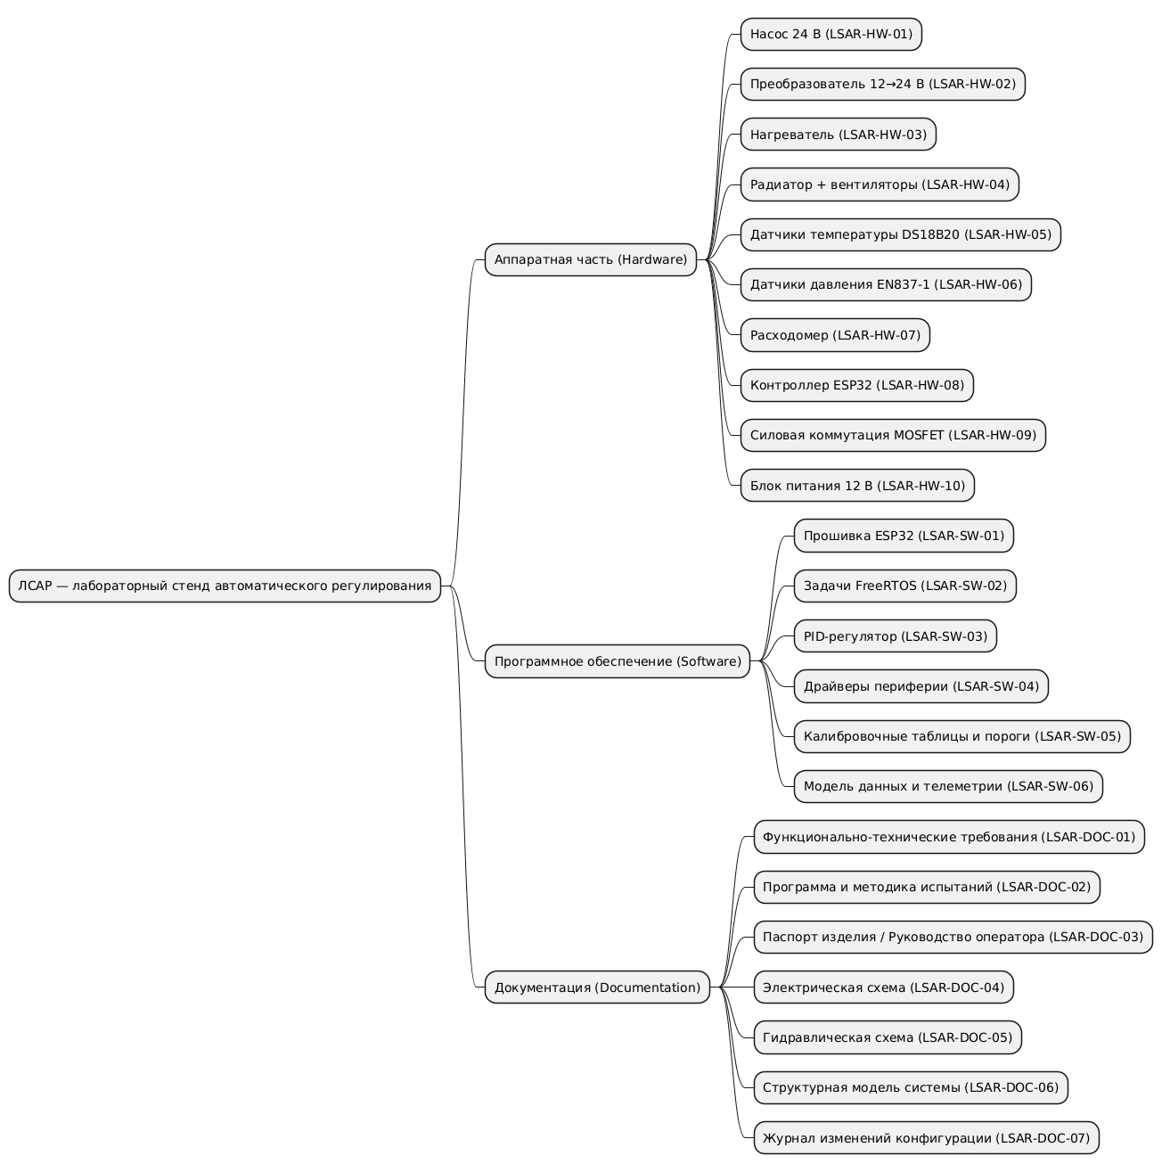

*Рис. 1: Иерархическая структура продукта (PBS) для стенда ЛСАР, показывающая разбиение на аппаратную часть, программное обеспечение и комплект документации.*

Как показано на диаграмме PBS, стенд ЛСАР верхнего уровня разделяется на три основные составляющие: **аппаратная подсистема**, **программная подсистема** и **документационный пакет**. Аппаратная часть включает в себя все физические компоненты теплогидравлического контура (насос, теплообменник, вентиляторы, нагреватель, датчики, блоки питания и коммутацию). Программная часть охватывает встроенное ПО на базе микроконтроллера ESP32 (прошивка под FreeRTOS/ESP-IDF, задачи управления, алгоритмы, драйверы, таблицы калибровки). Документационный пакет содержит всю эксплуатационную и проектную документацию (руководства пользователя, схемы электрические принципиальные, методики испытаний, спецификации требований и др.). Каждый из этих элементов иерархии рассматривается как конфигурационно значимый и подлежит учету.

## 3.3 Взаимосвязь ПО и аппаратуры

В стенде ЛСАР аппаратные и программные компоненты тесно связаны, поэтому политика управления конфигурацией учитывает их совместную эволюцию. Изменения в прошивке контроллера могут требовать соответствующего изменения в аппаратуре (например, иной датчик – другой драйвер) и наоборот. Таким образом, при анализе изменений (раздел 9) всегда оценивается влияние на связанные компоненты. Конфигурационные единицы аппаратуры и ПО трассируются друг с другом: например, версия прошивки 1.2 соответствует определенной версии схемы электрической и набору калибровочных коэффициентов. Документация содержит матрицы соответствия, устанавливающие связь между версиями ПО, аппаратуры и параметров (см. Приложение B для примера матрицы соответствия версий).

## 3.4 Процедуры на разных стадиях ЖЦ

Управление конфигурацией реализуется с учетом стадий жизненного цикла стенда. На этапе разработки акцент делается на идентификации ЭК, управлении версиями в ходе частых изменений и на установлении исходной базовой конфигурации. На этапе испытаний происходит проверка соответствия конфигурации предъявляемым требованиям (конфигурационный аудит перед приемкой). В эксплуатации – контроль изменений, возникающих по результатам эксплуатации или по инициативе пользователей (преподавателей, студентов), учет статуса конфигурации каждого экземпляра стенда. Процесс управления конфигурацией носит непрерывный характер и поддерживается по циклу PDCA (Plan-Do-Check-Act) для постоянного совершенствования: планирование конфигурации и изменений, реализация изменений, проверка (аудит) конфигурации, корректирующие действия и обновление процессов.

# 4. Распределение ответственности

Для эффективного выполнения процессов управления конфигурацией определены роли и распределена ответственность между участниками. Ниже перечислены основные роли и их обязанности:

| **Роль** | **Основные обязанности** |
| --- | --- |
| **Координатор по управлению конфигурацией (КУК)**  **Лебедь Д.В.** | * Общее ведение процесса УК по стенду ЛСАР. * Организация идентификации и регистрации всех ЭК. * Ведение конфигурационных записей и CMDB. * Контроль процедур изменения и соблюдение регламентов. * Секретарь Конфигурационного совета: формирует повестку, собирает данные для анализа влияния изменений. * Координация взаимодействия участников и внешних аудиторов. * Обучение команды принципам УК.   *Примечание: в учебном проекте роль может совмещаться с ведущим инженером.* |
| **Конфигурационный контрольный совет (ККС) / Configuration Control Board (CCB)**  **Лебедь Д.В.** | * Рассмотрение всех запросов на изменение (CR). * Оценка обоснованности изменений, анализ рисков и влияния на систему. * Принятие решений: одобрить / отклонить / доработать изменения. * Утверждение базовой конфигурации. * Утверждение протоколов аудитов и корректирующих действий.   Полномочия: утверждать изменения любой сложности, включая отклонения от требований. |
| **Разработчик аппаратной части**  **Лебедь Д.В.** | * Разработка и сопровождение аппаратуры стенда (питание, насос, датчики, актуаторы). * Идентификация аппаратных ЭК, ведение перечня комплектующих. * Маркировка аппаратных узлов и поддержание прослеживаемости. * Анализ влияния изменений, касающихся аппаратуры. * Обновление схем, чертежей, спецификаций при внесении изменений. * Проведение испытаний изменённых аппаратных узлов. * Передача данных о новых версиях КУК. |
| **Разработчик программной части (Embedded developer)**  **Лебедь Д.В.** | * Разработка и сопровождение прошивки ESP32. * Ведение версий ПО в системе контроля версий (Git). * Документирование изменений (release notes). * Идентификация программных ЭК: модули RTOS, драйверы, PID, конфиги. * Инициирование CR при наличии багов или необходимости доработки. * Оценка влияния изменений в ПО на аппаратные ЭК. * Ответственность за корректный формат конфигурационных данных (калибровки, пороги). * Выполнение модульных и интеграционных тестов. |
| **Испытатель / Инженер по качеству**  **Лебедь Д.В.** | * Проведение испытаний и проверок соответствия требованиям ФТТ и ПМИ. * Фиксация фактической конфигурации тестируемого экземпляра (ПО, оборудование). * Оформление отчетов о несоответствиях, инициирование корректирующих действий. * Участие в конфигурационных аудитах (документация и фактическое состояние ЭК). * Проверка устранения выявленных дефектов. |
| **Технический писатель / Владелец документации**  **Лебедь Д.В.** | * Поддержание актуальности всей документации стенда. * Внесение изменений после утверждения ККС. * Присвоение идентификаторов ревизий и ведение листов регистрации изменений. * Обеспечение трассируемости между документами и ЭК. * Подготовка документации для аудиторской группы перед аудитом. * Сверка перечня документов с конфигурационными записями. |
| **Эксплуатирующий персонал / Пользователи (преподаватели, лаборанты)**  **Лебедь Д.В.** | * Соблюдение утвержденной конфигурации при эксплуатации. * Фиксация конфигурации перед каждой лабораторной работой (версия ПО, оборудование, подключенные модули). * Выявление проблем и предложений по улучшению — оформление как CR. * Ведение журнала эксплуатации. * Контроль отсутствия несанкционированных изменений конфигурации студентами. |

Каждый участник обязан действовать в рамках настоящего плана и несет ответственность за своевременное и корректное выполнение своих ролей. Распределение полномочий и ответственности документировано и утверждено руководителем организации (или руководителем проекта). Организационная структура управления конфигурацией может быть представлена диаграммой (см. Приложение C, где отражено взаимоотношение ролей и информационные потоки между ними).

# 5. Идентификация элементов конфигурации (ЭК)

Идентификация конфигурации включает определение всех элементов стенда ЛСАР, подлежащих конфигурационному контролю, присвоение им уникальных идентификаторов и фиксирование их характеристик[[9]](https://www.osp.ru/os/2013/07/13037353#:~:text=%D0%A3%D0%BF%D1%80%D0%B0%D0%B2%D0%BB%D0%B5%D0%BD%D0%B8%D0%B5%20%D0%BA%D0%BE%D0%BD%D1%84%D0%B8%D0%B3%D1%83%D1%80%D0%B0%D1%86%D0%B8%D1%8F%D0%BC%D0%B8%20%D0%B2%D0%BA%D0%BB%D1%8E%D1%87%D0%B0%D0%B5%D1%82%20%D0%B2%20%D1%81%D0%B5%D0%B1%D1%8F,%D1%81%D0%BE%D1%81%D1%82%D0%BE%D1%8F%D0%BD%D0%B8%D1%8F%20%D0%B8%20%D0%BA%D0%BE%D0%BD%D1%82%D1%80%D0%BE%D0%BB%D1%8E%20%D1%81%D1%82%D0%B0%D1%82%D1%83%D1%81%D0%B0%20%D0%BA%D0%BE%D0%BD%D1%84%D0%B8%D0%B3%D1%83%D1%80%D0%B0%D1%86%D0%B8%D0%B8). Результатом данной деятельности является формирование номенклатуры элементов конфигурации (Configuration Item List) – полного перечня ЭК с указанием их кодов, названий, версий и прочих атрибутов.

## 5.1 Критерии выбора ЭК

Как упоминалось в разделе 3, к ЭК отнесены аппаратные, программные компоненты и документы, критичные для функционирования стенда или подверженные изменениям. На практике, первоначальная идентификация выполнена на этапе разработки: были проанализированы все узлы стенда и определено, какие из них требуют отдельного отслеживания. В частности: - Аппаратные компоненты, участвующие в теплогидравлическом процессе и автоматическом регулировании. - Все части, имеющие электрические схемы и спецификации (что позволяет им менять конфигурацию). - Программные модули, от которых зависит логика управления, а также калибруемые параметры. - Документы, описывающие требования, устройство и эксплуатацию стенда.

## 5.2 Перечень элементов конфигурации

В *таблице 1* приведен структурированный перечень ЭК стенда ЛСАР, сгруппированный по категориям (аппаратные, программные, документация). Каждому элементу присвоен уникальный код (см. раздел 7 о кодировании), указано наименование и краткое описание.

*Таблица 1 – Реестр элементов конфигурации стенда ЛСАР*

| **Код ЭК** | **Наименование (тип)** | **Описание / состав** |
| --- | --- | --- |
| **LSAR-HW-01** | Насос 24 В (аппаратный узел) | Циркуляционный насос 24 В постоянного тока, обеспечивающий проток рабочей жидкости по контуру. Включает паспорт на насос, электрические соединения. |
| **LSAR-HW-02** | Преобразователь 12→24 В (аппаратный узел) | Повышающий DC-DC преобразователь, питающий насос от 12 В источника. Включает схему подключения, настройки напряжения. |
| **LSAR-HW-03** | Нагреватель (аппаратный узел) | ТЭН/нагревательный элемент, установленный в контуре для нагрева жидкости. Оснащен датчиком температуры перегрева, управляется через MOSFET. |
| **LSAR-HW-04** | Радиатор и вентиляторы (аппаратный узел) | Радиатор (теплообменник) с двумя вентиляторами 12 В для охлаждения жидкости. Управление скоростью вентиляторов – через ШИМ контроллера. |
| **LSAR-HW-05** | Датчики температуры DS18B20 (аппаратный узел) | Цифровые термометры DS18B20 (несколько шт., установлены на входе и выходе радиатора, а также на выходе нагревателя). Каждый имеет уникальный серийный код для идентификации. |
| **LSAR-HW-06** | Датчики давления (аппаратный узел) | Манометрические датчики давления (по ГОСТ EN837-1) на подающем и обратном трубопроводе. Преобразуют давление в аналоговый сигнал (4–20 мА) с интерфейсом к АЦП ESP32. |
| **LSAR-HW-07** | Расходомер (аппаратный узел) | Датчик расхода жидкости (например, турбинный, с импульсным выходом), установленный в контуре. Предназначен для измерения текущего расхода. |
| **LSAR-HW-08** | Контроллер ESP32 DevKitC (аппаратный узел) | Микроконтроллерный модуль ESP32, управляющий всеми датчиками и исполнительными устройствами. Включает встроенный АЦП, интерфейсы 1-Wire для DS18B20, GPIO для управления MOSFET. |
| **LSAR-HW-09** | Силовая коммутация MOSFET (аппаратный узел) | Плата силовых транзисторов MOSFET и реле, коммутирующая питание нагревателя, насоса и вентиляторов по сигналам от ESP32. Включает драйверы MOSFET, цепи защиты (диоды, предохранители). |
| **LSAR-HW-10** | Блок питания 12 В (аппаратный узел) | Источник питания 220 В AC / 12 В DC, питающий контроллер и периферию. Обеспечивает базовое электропитание стенда. |
| **LSAR-SW-01** | Прошивка ESP32 (программный компонент) | Встроенное ПО, прошиваемое в контроллер ESP32. Реализует задачи FreeRTOS, алгоритмы управления. Разрабатывается на ESP-IDF. |
| **LSAR-SW-02** | RTOS-задачи (программный модуль) | Множество задач FreeRTOS: например, задача опроса датчиков, задача управления нагревом (PID-регулятор), задача управления насосом, коммуникационная задача (UART/Wi-Fi для телеметрии). Каждая задача выделяется как логический компонент ПО. |
| **LSAR-SW-03** | PID-регулятор температуры (программный модуль) | Модуль ПО, выполняющий PID-регулирование температуры на основании датчиков и заданной уставки. Настройки коэффициентов хранятся в таблицах калибровки. |
| **LSAR-SW-04** | Драйверы периферии (программный модуль) | Набор драйверов для оборудования: драйвер 1-Wire для DS18B20, драйвер АЦП для датчиков давления, ШИМ-драйвер для вентиляторов, и т.д. Каждый драйвер представляет собой библиотечный компонент. |
| **LSAR-SW-05** | Калибровочные таблицы (данные конфигурации) | Файлы или структуры данных с калибровочными коэффициентами для датчиков (например, градуировка датчиков давления), таблицы перевода показаний расходомера, уставки предельных значений (защиты от перегрева, избыточного давления). Являются частью конфигурационных данных ПО и могут корректироваться. |
| **LSAR-SW-06** | Модель данных и телеметрии (программный модуль) | Структуры данных, описывающие состояние системы (температуры, давления, расход, состояния исполнительных устройств) и протокол обмена с внешним интерфейсом (например, формат сообщений по UART/Wi-Fi для передачи данных на ПК). |
| **LSAR-DOC-01** | Техническое задание / Функционально-тех. требования (ФТТ) | Документ, содержащий требования к функционалу и техническим характеристикам стенда. Определяет параметры, которые стенд должен регулировать (диапазоны темп., давление и т.д.), и показатели точности, надежности. |
| **LSAR-DOC-02** | Программа и методика испытаний (ПМИ) | Документ, описывающий план испытаний стенда, методику проведения тестов функциональности и надежности. Используется для приемочных и периодических испытаний, включает критерии приемки. |
| **LSAR-DOC-03** | Паспорт (руководство) изделия (документация) | Эксплуатационная документация на стенд ЛСАР: руководство пользователя/оператора, описание работы системы, инструкция по технике безопасности, порядок обслуживания. |
| **LSAR-DOC-04** | Электрическая принципиальная схема (документация) | Схема электрическая принципиальная стенда, отображающая соединения контроллера, датчиков, силовых ключей, источников питания. Включает перечень элементов (спецификацию). |
| **LSAR-DOC-05** | Гидравлическая схема (документация) | Схема гидравлического контура: отражает трубопровод, насос, теплообменник, расположение датчиков давления/температуры, направления потока. |
| **LSAR-DOC-06** | Модель системы (структурная схема) | Диаграммы структурной и функциональной архитектуры системы (например, диаграмма блоков, функциональная схема автоматического регулирования). Может быть выполнена в CASE-средстве. |
| **LSAR-DOC-07** | Журнал изменений конфигурации (документация) | Специальный документ (или набор страниц Confluence), на котором регистрируются все изменения конфигурации: какая версия ЭК, когда и кем изменена, ссылка на запрос на изменение. Является частью данных о конфигурации. |

*Примечание: Перечень ЭК может быть расширен по мере выявления дополнительных элементов, требующих контроля. Например, если в дальнейшем стенд оснащается новым модулем (скажем, дополнительный датчик уровня жидкости или интерфейсный модуль связи с ПК), то данный модуль должен быть добавлен в реестр ЭК с присвоением нового кода и внесением в план управления конфигурацией.*

Для каждого элемента конфигурации определены **атрибуты идентификации**:

* **Уникальный код** – согласно принятой системе кодирования (см. раздел 7), уникально обозначает элемент.
* **Наименование и описание** – понятное название и краткая характеристика, как в таблице выше.
* **Версия/ревизия** – уровень версии данного элемента (первоначально 1.0 для базовой конфигурации, далее увеличивается с изменениями).
* **Связи/состав** – для составных элементов указывается, из чего состоит (например, прошивка включает модули SW-02...SW-06), для аппаратных узлов – перечень комплектующих или связанных документов (паспорт, схема).
* **Статус** – текущий статус элемента (например, "Одобрен (базовый)", "В разработке", "На испытаниях", "Архивный" – статусы подробнее в разделе 10).

Должно указываться так-же:

* **Местонахождение/хранение** – где хранится данный ЭК: физически (для оборудования – например, лаборатория, шкаф №5) или в информационной системе (для ПО – репозиторий Git, для документов – архив Confluence с указанием ссылки).
* **Ответственный** – лицо или роль, ответственная за данный элемент (см. распределение ответственности: например, за LSAR-HW-05 "Датчики температуры" ответственен разработчик аппаратуры; за LSAR-SW-01 "Прошивка" – разработчик ПО; за документацию – технический писатель).
* **Примечания** – особые пометки, например, серийные номера экземпляров (для физических датчиков DS18B20 можно указать уникальные ID каждого чипа, связывая их с LSAR-HW-05).

Вся эта информация заносится в **базу данных конфигурации** (конфигурационный регистр), см. раздел 6. Идентификация конфигурации считается завершенной, когда каждый ЭК имеет определенный набор атрибутов и может быть однозначно распознан среди других, включая принадлежность к конкретному экземпляру системы (для физического стенда важно знать, какие конкретно датчики установлены, их серийные номера, и т.д.).

## 5.3 Генеалогическая структура и прослеживаемость.

Для стенда построено генеалогическое древо "система–подсистема–компонент–документ", которое отображает отношения между ЭК и соответствующими документами и спецификациями[[8]](https://tdocs.su/73260#:~:text=%D0%9F%D0%BB%D0%B0%D0%BD%20%D1%83%D0%BF%D1%80%D0%B0%D0%B2%D0%BB%D0%B5%D0%BD%D0%B8%D1%8F%20%D0%BA%D0%BE%D0%BD%D1%84%D0%B8%D0%B3%D1%83%D1%80%D0%B0%D1%86%D0%B8%D0%B5%D0%B9%20%D0%B4%D0%BE%D0%BB%D0%B6%D0%B5%D0%BD%20%D1%81%D0%BE%D0%B4%D0%B5%D1%80%D0%B6%D0%B0%D1%82%D1%8C,%D1%81%20%D0%BF%D0%BE%D0%B4%D1%80%D0%BE%D0%B1%D0%BD%D1%8B%D0%BC%20%D0%BE%D0%BF%D0%B8%D1%81%D0%B0%D0%BD%D0%B8%D0%B5%D0%BC%20%D0%B4%D0%B5%D1%82%D0%B0%D0%BB%D0%B5%D0%B9). Например, аппаратные узлы связаны с чертежами и паспортами: LSAR-HW-01 (Насос 24В) – соответствует позициям спецификации на узлы и описанию в паспорте изделия; LSAR-SW-01 (Прошивка) – связана с исходным кодом (хранимым в репозитории) и описывается в руководстве пользователя, а также в функциональных требованиях. Такая структура обеспечивает трассируемость: любой документ можно связать с конкретным элементом конфигурации и наоборот. Это облегчает проверку полноты конфигурации при аудите – например, убедиться, что на каждый узел имеется актуальная документация, и все перечисленные в документации узлы реально присутствуют в системе.

# 6. Данные о конфигурации

Под *данными о конфигурации* понимается совокупность информации, фиксирующей состояние конфигурации стенда в любой момент времени. Это включает перечень ЭК и атрибуты (описанные в разделе 5), информацию о версиях, связях, статусах, а также историю изменений. Основным инструментом хранения данных о конфигурации является **конфигурационная база (Configuration Management Database, CMDB)** проекта ЛСАР. В нашем случае CMDB реализована в виде пространства в системе документации (например, на Confluence) с шаблонами страниц, а также в интеграции с системой отслеживания задач (Jira) и репозиторием Git.

## **6.1 Состав данных о конфигурации (***см. рис. 2***):**

* **Реестр элементов конфигурации** – таблица (см. Табл.1 выше) со списком всех ЭК, их кодами и основными атрибутами. Она доступна всем участникам проекта и является мастер-списком конфигурации.
* **Карточка элемента конфигурации** – для каждого ЭК заводится отдельная запись или страница, где детально описываются его атрибуты: текущее состояние, версии, спецификации, ссылки на связанные документы и требования, исторические записи изменений. Например, страница "LSAR-SW-01 Прошивка ESP32" будет содержать: текущее версия ПО (например, v1.0 базовая, v1.1 в разработке), описание функциональности, ссылку на Git-репозиторий (конкретный тег/коммит, соответствующий версии), перечень связанных ЭК (какие аппаратные компоненты она управляет), список изменений между версиями (changelog), и ссылки на тестовые отчеты, подтверждающие работоспособность данной версии.
* **Конфигурационные единицы документации** – для документов (категория LSAR-DOC) хранятся актуальные версии файлов (например, PDF, DOCX схем, текстов) в системе документации. Принята практика хранить **регистрационный лист изменений** в каждом документе, а также централизованно на странице CMDB отражать актуальную ревизию документа. Например, LSAR-DOC-04 "Электрическая схема" – актуальная ревизия 2 от 10.11.2025, предыдущая ревизия 1 от 01.09.2025 (со ссылкой на файл старой версии для истории).
* **Сведения о версиях ПО** – в репозитории Git разработчик помечает тегами каждую утвержденную версию прошивки (например, LSAR_FW_v1.0 для базовой версии). Эти теги и описания релизов дублируются в данных о конфигурации (в карточке LSAR-SW-01). Таким образом, CMDB связывает логические версии (1.0, 1.1) с конкретными хранилищами и артефактами (Git commit hash).
* **Серийные номера и экземпляры** – если есть несколько экземпляров одного и того же стенда ЛСАР (например, несколько учебных лабораторий), данные о конфигурации ведутся для каждого экземпляра. В реестре ЭК можно указывать наличие нескольких экземпляров (например, LSAR-HW-05 "датчики DS18B20" – 3 шт, серийные номера A1B2..., C3D4..., E5F6...). Для каждого стенда-экземпляра составлен перечень установленных компонентов с указанием их идентификаторов. Это нужно для отслеживания, чтобы при замене конкретного датчика на определенном экземпляре корректно отразить это в конфигурационных записях.
* **История изменений** – ключевая часть данных о конфигурации. Каждое изменение, прошедшее через процедуру управления изменениями (раздел 9), отражается записью: что изменено (какие ЭК, с какой версии на какую), ID запроса на изменение (ЗИ), дата утверждения изменения, кто выполнил. Эти записи аккумулируются либо в журнале изменений (LSAR-DOC-07), либо в системе отслеживания (Jira). Например, изменение "CR-5: Обновление прошивки до v1.1 для улучшения стабильности PID" будет отражено в данных конфигурации: LSAR-SW-01 версия изменилась 1.0 -> 1.1, инициатор Петров, утверждено ККС 15.10.2025 (Протокол №3), причина – улучшение алгоритма, подробности в Jira-тикете CR-5. Таким образом, сохранена полная трассируемость изменений и обоснование, почему и как модифицировалась конфигурация.
* **Статусы** – данные о конфигурации включают текущее состояние каждого ЭК. Статус отражает положение элемента в жизненном цикле или процессе изменений. Подробнее статусы раскрыты в разделе 10, а в базе данных, например, можно видеть: LSAR-SW-02 "RTOS-задачи" – статус "Разработано, базовая версия утверждена"; LSAR-SW-03 "PID-регулятор" – статус "На доработке (изменение по ЗИ-7)"; LSAR-HW-01 "Насос" – статус "Одобрен (без изменений от базовой версии)". Эти статусы регулярно обновляются координатором УК или автоматически через связку с Jira.
* **Связь с требованиями и тестами** – CMDB содержит матрицу трассировки "требование – элемент конфигурации – испытание". Например, одно из функциональных требований: "стенд должен поддерживать поддержание температуры жидкости с точностью ±1°C" – связано с ЭК: LSAR-SW-03 (PID-регулятор), LSAR-HW-05 (датчики температуры), LSAR-HW-04 (радиатор с вентиляторами), LSAR-HW-03 (нагреватель). И также связано с пунктами методики испытаний (ПМИ) где проверяется точность регулирования. Данная матрица (см. пример во **Приложении D**) помогает при анализе изменений: если изменяется PID-регулятор, то сразу видно, какие требования могут быть затронуты и какие тесты нужно повторить для верификации.
* **Конфигурационные базовые линии** – в данных о конфигурации хранятся зафиксированные составы базовых конфигураций. Например, "Baseline 1.0 (сентябрь 2025)" – включает перечисление всех ЭК с версиями на момент 01.09.2025. Эта информация позволяет восстановить образ системы, который был принят в эксплуатацию. Аналогично, после серии изменений утверждается "Baseline 2.0 (март 2026)" – новый комплект версий. CMDB хранит эти baseline как отдельные наборы данных, доступные для просмотра и сравнения.

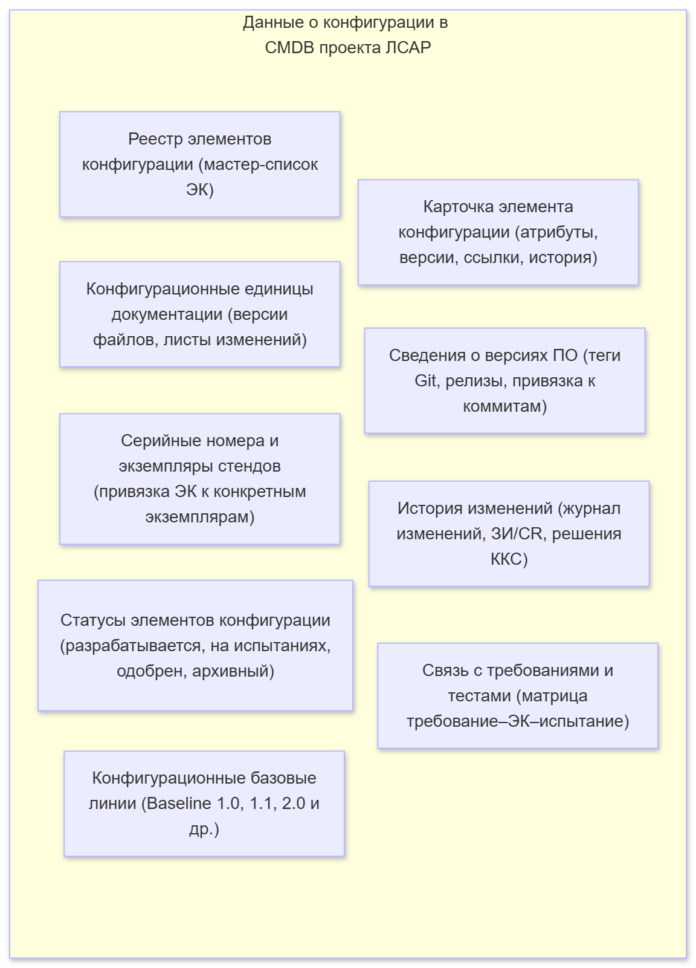

*Рис. 2 – Структура данных о конфигурации в CMDB проекта ЛСАР, включающая реестр ЭК, карточки элементов, документированные версии, историю изменений, статусы, трассируемость требований и конфигурационные baseline.*

## 6.2 Ведение и актуализация данных о конфигурации

Ответственность за поддержание данных о конфигурации в актуальном состоянии несет координатор УК, однако обновление информации – коллективный процесс. При внесении изменений: - Разработчики (ПО или аппаратуры) информируют координатора о обновленных версиях компонентов. - Технический писатель обновляет файлы документов и их версии. - Испытатель после проверки подтверждает, что новая конфигурация проходит тесты, и это записывается. - Координатор вносит изменения в реестр и, где возможно, автоматизирует обновление (например, настроена интеграция Jira+Confluence: изменение статуса задачи/запроса на изменение автоматически обновляет поле "версия ПО" на странице конфигурации).

Для обеспечения целостности данных используется принцип единичного ввода: каждый параметр конфигурации вводится и хранится в одном месте, а остальным доступен для чтения. Например, версия прошивки хранится в Git (в теге и release-информации) и дублируется ссылкой в Confluence, но авторитетным источником считается Git; Confluence же просто отображает метку актуальной версии (можно настроить через API чтобы автоматически вытягивать номер последнего релиза). Такой подход минимизирует расхождения между системами.

Также предпринимаются меры по защите данных о конфигурации: ограничен доступ на редактирование реестра ЭК (только координатор и ответственные лица могут менять), включено версионирование страниц Confluence (чтобы отследить, кто и когда менял записи), регулярное резервное копирование базы данных конфигурации. Это все гарантирует, что история конфигурации не потеряется и всегда можно будет восстановить предыдущие записи при необходимости.

В результате, **данные о конфигурации** стенда ЛСАР представляют собой полное и актуальное цифровое описание системы, необходимое для принятия решений об изменениях, проведения аудитов и повседневного управления системой.

# 7. Кодирование элементов конфигурации

Для однозначной идентификации каждого элемента конфигурации введена система кодирования (шифр) ЭК. Код элемента конфигурации включается во все связанные документы, маркировку компонентов и записи систем контроля версий, что обеспечивает прослеживаемость и отсутствие двусмысленности при ссылках на элементы.

## 7.1 Структура кода ЭК

Принята следующая формальная структура обозначения:

LSAR-[Category]-[Seq].[Subseq] где:

* LSAR – префикс, указывающий на принадлежность к стенду ЛСАР (чтобы отличать от элементов других проектов).
* [Category] – буквенное обозначение категории элемента:
  1. HW для аппаратных компонентов (Hardware),
  2. SW для программных компонентов (Software),
  3. DOC для документов (Documentation),
  4. CFG опционально для чисто конфигурационных данных (например, если выносить таблицы настроек как отдельную сущность; в нашем перечне они включены в SW).
* [Seq] – порядковый номер элемента в данной категории, обычно из двух цифр (01, 02, ..., 10, ...). Нумерация внутри каждой категории своя. Номера присваиваются с шагом 1, при необходимости зарезервированы диапазоны (например, HW-01...HW-99 – аппаратура; SW-01...SW-99 – ПО; DOC-01...DOC-99 – документы).
* [Subseq] – (при необходимости) дополнительный уровень кода для идентификации вложенных компонентов или версий. Например, можно использовать для обозначения экземпляра или варианта.

В текущей системе не применяется для большинства ЭК, кроме случаев, когда один код охватывает группу однотипных элементов. Например, LSAR-HW-05 "Датчики температуры DS18B20" включает несколько физических датчиков. Тогда им присваиваются суб-коды: LSAR-HW-05.1, LSAR-HW-05.2, ... для каждого датчика, привязанного к конкретному месту установки. Это помогает различать их при калибровке и замене (фактически мы детализируем ЭК до уровня экземпляра компонента). Для других групповых ЭК (например, LSAR-SW-04 "Драйверы периферии" содержит несколько драйверов) субкодирование может быть использовано, например LSAR-SW-04.1 (драйвер 1-Wire), 04.2 (драйвер АЦП) и т.д., если нужно управлять ими отдельно.

**Примеры кодов**

В таблице 1 уже продемонстрированы примеры кодирования.

Расшифруем:

* - LSAR-HW-01: LSAR project, Hardware category, item #01 (насос).
* - LSAR-SW-03: Software category, item #03 (PID-регулятор).
* - LSAR-DOC-02: Documentation category, item #02 (ПМИ).
* - LSAR-HW-05.3: третий датчик в группе "датчики температуры DS18B20".

**Правила присвоения и обновления кодов:**

* Коды присваиваются на стадии идентификации конфигурации и сохраняются за элементом на весь жизненный цикл. Даже если элемент вышел из эксплуатации или заменен, его код не перераспределяется другому элементу, чтобы не было путаницы.
* Если элемент исключается из конфигурации (например, решено удалить какую-то подсистему), его код помечается как "зарезервирован, выведен". Новый элемент не должен получать старый код исключенного элемента.
* Добавляемые новые элементы получают следующий свободный порядковый номер в соответствующей категории. Например, если добавить новый документ, он получит LSAR-DOC-08 (после 07).
* Ответственность за ведение системы кодирования лежит на координаторе УК: он контролирует, чтобы не возникло дублирования или пропуска в нумерации, ведет справочник кодов.

## 7.2 Кодирование версий и ревизий

Помимо идентификатора элемента, важна идентификация версии (ревизии) элемента:

* **Версия программного обеспечения** – указывается в виде номера версии, например 1.0, 1.1, 2.0. Правила версионирования: первая цифра – крупная версия (значительные изменения, новые функции), вторая – минорная (небольшие изменения или исправления). Версия ПО также может дополняться номером сборки или хэшем коммита для точной идентификации внутри репозитория Git, но в конфигурационных документах используется **логический номер версии**. Например, LSAR-SW-01 версия 1.0 – базовая поставленная прошивка; версия 1.1 – прошивка с изменением алгоритма PID. Внутри исходного кода эта же версия отмечена константой и выводится в интерфейс (чтобы можно было узнать версию, заглянув в меню или логи устройства).
* **Ревизия оборудования** – если аппаратный компонент модифицируется конструктивно, ему присваивается новая ревизия. Обозначается, например, через суффикс: HW-09 Rev.A, Rev.B... для платы MOSFET при доработках, или путем увеличения версии схемы. В реестре ЭК можно отражать это как версионность: LSAR-HW-09 vA (изначальная), LSAR-HW-09 vB (после изменения, например, заменены транзисторы на другой тип). Документация (чертеж) на эту плату при этом тоже имеет индекс изменения (литеру). Все физические экземпляры должны быть промаркированы соответствующим образом (например, нанесена метка Rev.B на обновленную плату).
* **Версия документа** – ведется с помощью номера редакции или литер. По ГОСТ в технической документации обычно проставляется литера (например, А, Б, В) для обозначения стадии, но в рабочих документах применяются номера версий. В рамках управления конфигурацией в Confluence версия документа может просто отображаться как дата последнего изменения, но для официальных документов (ФТТ, ПМИ, паспорт) при значимых правках оформляется новая редакция с обновлением даты и отметкой об утверждении. Например, LSAR-DOC-03 Паспорт изделия – Редакция 2 от 01.12.2025 (включены изменения, связанные с обновлением ПО v1.1).
* **Серийные номера** – применимо к физическим одинаковым компонентам. Как уже упомянуто, датчики DS18B20 имеют заводские уникальные серийники – их и используем как идентификатор экземпляра. Имеет смысл зафиксировать серийные номера ключевых компонентов, особенно если их замена – часть обслуживания. Насос, например, тоже может иметь заводской серийный номер; его можно внести в конфигурационные данные, чтобы в случае замены отличать насосы. Если стенд один, серийники важны для аудита (проверить, что тот же компонент, что был на момент базовой конфигурации, или замена задокументирована). Если стендов несколько, серийники необходимы для отслеживания, какие компоненты где установлены.

## 7.3 Обозначение конфигурации на артефактах

Коды элементов конфигурации используются повсеместно:

- На схемах и чертежах в спецификациях указаны коды узлов. Например, на электрической схеме каждый блок помечен своим кодом LSAR-HW.

- В исходном коде программы (в заголовочных комментариях файлов, в описании release) упоминается код компонента и версия. Например, в файле pid_controller.c комментарий: "Component: LSAR-SW-03 PID Controller, Version 1.1".

- В Jira при заведении запроса на изменение перечисляются затрагиваемые ЭК по их кодам. Это облегчает фильтрацию: можно быстро найти все изменения, связанные, например, с LSAR-HW-05.

- На самом оборудовании, где применимо, нанесены метки с кодами. Крупные узлы (контроллер, плата силовая) имеют наклейки с кодом и версией (например: "LSAR-HW-08, прошивка 1.0" наклейка на корпусе контроллера). Мелкие датчики можно не маркировать физически, но их расположение соответствует записи (например, указано: "LSAR-HW-05.1 установлен на выходе нагревателя" – этого достаточно, чтобы при аудите понять кто есть кто).

- Документация: титульные листы и колонтитулы содержат коды документа (например, "Документ LSAR-DOC-02, версия 1.0") и ссылки на соответствующие элементы конфигурации, чтобы было ясно, частью какой конфигурации является документ.

## 7.4 Метод идентификации статуса версии

В рамках кодирования реализована система обозначений, чтобы можно было по одному взгляду определить статус версии: - Для **базовой утвержденной версии** элемента используется целый номер (или буква А): например, 1.0 или Rev.A. - Для **разрабатываемых (предпроектных) версий** могут использоваться индексы типа 0.x или префикс "Draft". Например, пока документ ФТТ не утвержден, его версия D0.3 (Draft 0.3). - Для **изменений в процессе утверждения** – суффикс "RC" (Release Candidate) или буква проекта изменения. Например, v1.1-RC (когда прошивка готова и проходит испытания перед утверждением). - Для **архивных версий** – явно помечаются как "OLD" в системе учета, но сам код/номер не меняется, просто статус "архивный". - Эта договоренность способствует однозначному пониманию, какая версия элемента является текущей продуктивной.

Итогом системы кодирования является строго формализованный язык идентификации, позволяющий избежать смешения разных конфигураций. Благодаря коду LSAR-... любой компонент в проекте ЛСАР не спутается с компонентами из других проектов. А внутренние обозначения HW, SW, DOC позволяют сразу понять тип элемента и найти дополнительную информацию (например, зная что LSAR-SW-05 – можно искать его в репозитории ПО, а LSAR-DOC-05 – в архиве документов). Правильно спроектированная система идентификаторов, адаптированная под специфику стенда ЛСАР, значительно облегчает практику управления конфигурацией.

# 8. Базовая конфигурация

**Базовая конфигурация** (Baseline) – это зафиксированный на определенный момент времени состав элементов конфигурации определенной версии, служащий исходной отправной точкой для дальнейшего контроля изменений[[11]](https://www.osp.ru/os/2013/07/13037353#:~:text=%D0%A1%D0%BB%D0%B5%D0%B4%D1%83%D1%8E%D1%89%D0%B8%D0%BC%20%D0%BF%D0%BE%D0%B4%D0%BF%D1%80%D0%BE%D1%86%D0%B5%D1%81%D1%81%D0%BE%D0%BC%20%D1%8F%D0%B2%D0%BB%D1%8F%D0%B5%D1%82%D1%81%D1%8F%20%D0%BE%D0%BF%D1%80%D0%B5%D0%B4%D0%B5%D0%BB%D0%B5%D0%BD%D0%B8%D0%B5%20%D0%B1%D0%B0%D0%B7%D0%BE%D0%B2%D0%BE%D0%B9,%D0%B4%D0%BB%D1%8F%20%D1%81%D0%B5%D1%80%D1%82%D0%B8%D1%84%D0%B8%D0%BA%D0%B0%D1%86%D0%B8%D0%B8%20%D0%B2%20%D1%81%D0%B5%D1%80%D1%82%D0%B8%D1%84%D0%B8%D1%86%D0%B8%D1%80%D1%83%D1%8E%D1%89%D0%B8%D0%B9%20%D0%BE%D1%80%D0%B3%D0%B0%D0%BD). Установление базовой конфигурации означает, что конфигурация стенда в данной комплектации и версии признана эталонной, удовлетворяющей всем предъявленным требованиям, и любые последующие изменения относительно нее должны проходить через формальный процесс управления изменениями. Для наглядность, на данный момент Baseline физической сборки выглядит (*см. схема 1*)

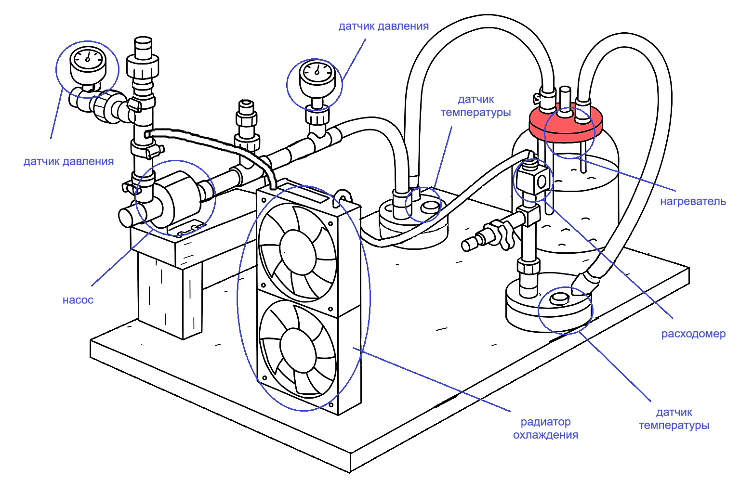

*Сх.1 – Схематическое изображение учебного теплогидравлического стенда ЛСАР с указанием основных компонентов: насос, датчики давления и температуры, радиатор охлаждения с вентиляторами, нагреватель, расходомер, резервуар и элементы гидравлической обвязки.*

Для стенда ЛСАР определены несколько ключевых базовых конфигураций в ходе его жизненного цикла:

1. **Базовая конфигурация версии 1.0 (Baseline 1.0)** – исходная конфигурация стенда, сформированная после завершения разработки и успешного проведения приемо-сдаточных испытаний (согласно документу ПМИ) осенью 2025 года. Baseline 1.0 включает:
   1. Аппаратная часть: все узлы в начальном составе, например, насос модель X, нагреватель мощностью Y, датчики определенных типов. Все соответствующие ЭК HW имеют версию 1.0, конструкторская документация утверждена (литера А).
   2. Программная часть: прошивка ESP32 v1.0 (включая все модули: задачи RTOS, PID-регулятор с начальными коэффициентами, базовые драйверы). ПО прошито в контроллер и протестировано.
   3. Документация: полный комплект документов версии 1.0 – техзадание, методика испытаний, паспорт изделия, схемы и чертежи – все утверждены и соответствуют фактической сборке.
   4. Данные: таблицы калибровки начальные (например, полученные путем калибровки датчиков при сборке), занесены в ПО.

Данная конфигурация зафиксирована 01.09.2025 и утверждена решением ККС (Протокол №1) как **производственная конфигурация для эксплуатации**. Именно эта baseline-конфигурация прошла аудит требований и документации и положена в основу эксплуатации.

1. **Базовая конфигурация версии 1.1 (Baseline 1.1)** – планируемое обновление конфигурации после реализации ряда изменений. Например, по итогам первых месяцев эксплуатации выявлены возможности улучшения: обновлен PID-регулятор (улучшена стабильность), добавлен фильтр к датчику давления, обновлена прошивка до v1.1, внесены коррективы в методику испытаний. Все эти изменения сгруппированы и после их реализации будет сформирована новая базовая линия. Baseline 1.1 включает:

* Модифицированные ЭК:
  + LSAR-SW-01 прошивка v1.1,
  + LSAR-SW-03 PID-регулятор версии 1.1 (новые коэффициенты),
  + LSAR-HW-06 датчик давления – тот же тип, но с измененными калибровочными данными,
  + LSAR-DOC-02 ПМИ – редакция 2,
  + LSAR-DOC-03 Паспорт – редакция 2 с описанием изменений.

Остальные ЭК остались без изменений (напр., насос, нагреватель тот же).

Данная конфигурация пройдет процедуру утверждения: тестирование по обновленной методике, сравнение с требованиями (убеждаемся, что требования ФТТ все выполняются или обновлены согласованно, если что-то изменилось), затем заседание ККС, оформление протокола об утверждении Baseline 1.1.

Запланировано установить ее в эксплуатацию, заменив Baseline 1.0. При этом baseline 1.0 переводится в архив (но сохраняется для исторической справки и отката в случае необходимости).

1. **Дальнейшие базовые конфигурации** – в будущем, при накоплении изменений, возможно формирование Baseline 2.0, 3.0 и т.д. Обычно смена первой цифры (2.0) подразумевает более существенное обновление системы, например, добавление нового функционала или модулей (скажем, интеграция стенда с ПК через Wi-Fi, что потребует нового модуля связи – LSAR-SW-07, и соответствующих изменений). Каждая такая значимая веха должна сопровождаться выпуском новой базовой линии.

## 8.1 Формирование базовой конфигурации

Процесс установления baseline включает:

1. **Согласование состава** – определение, какие версии всех ЭК входят в baseline. Координатор УК совместно с разработчиками составляет конфигурационную спецификацию (Configuration Baseline Document), где перечислены все ЭК и их версии на данный момент. Например: HW-01 v1.0, ..., SW-01 v1.1, ..., DOC-03 rev.2, и т.д.

2. **Верификация соответствия требованиям** – проводится аудит (можно расценивать как функциональный аудит конфигурации) на соответствие всей совокупности ЭК предъявляемым требованиям. Проверяется, что ни одна критическая характеристика не ухудшилась, все требования ФТТ по-прежнему выполняются стендом. Если некоторые требования изменены (например, целевые показатели уточнились), то это должно быть официально отражено в изменении требований (документ ФТТ, который тоже ЭК и тоже обновляется). В любом случае, baseline должен быть связан с актуальным набором требований.

3. **Утверждение ККС** – созывается заседание Конфигурационного совета, на котором представляются результаты тестирования новой конфигурации, анализируются внесенные изменения. Если все изменения одобрены ранее по отдельности, на этом этапе ККС утверждает **целостность конфигурации**. Совет проверяет: все ли изменения учтены во всех частях (например, если обновили прошивку – обновлено ли руководство пользователя, если поменяли схему – обновлены ли испытания, и т.д.). После положительного решения издается распоряжение/приказ об утверждении новой базовой конфигурации.

4. **Фиксация baseline** – все идентификаторы версий фиксируются: делаются теги в системе управления версиями (для ПО), выпускаются новые листы регистрации изменений в документах, оформляется сводный конфигурационный отчёт (Baseline Report), который подписывают члены ККС. Этот отчет может содержать, помимо перечня ЭК, еще и ссылки на протоколы испытаний, подтверждающие работоспособность.

5. **Развертывание** – новая конфигурация внедряется: например, контроллеры всех экземпляров стенда перепрошиваются версией 1.1, новые компоненты (если менялись) устанавливаются, документация доводится до пользователей. После этого считается, что стенд эксплуатируется в baseline 1.1, а предыдущая baseline 1.0 более не актуальна.

## 8.2 Типы базовых линий

В теории конфигурационного управления существуют различные типы baseline (функциональная, базовая проектная, серийная и т.п.). Применимо к ЛСАР:

* **Функциональная базовая конфигурация** – может соответствовать моменту завершения разработки требований и архитектуры (утвержден документ ФТТ, схема, но сам стенд еще не собран). Для учебного стенда эта стадия могла быть оформлена как утвержденное техзадание – но мы в основном оперируем физическими baseline.
* **Базовая конфигурация разработки** – комплект конструкторской документации и исходного кода, переданный в производство (актуально для промышленного производства). В случае стенда, разработчики сами же "производят" прототип, поэтому как отдельный этап можно не выделять.
* **Контрольные точки испытаний** – например, конфигурация "прототипа" перед испытаниями, конфигурация после устранения замечаний испытаний. У нас baseline 1.0 фактически после испытаний, так что прототипную можно считать неформальной baseline 0.9 на этапе предварительных тестов (внутренний).
* **Серийная (производственная) конфигурация** – в учебном контексте серийность условна (если стенд один). Но если планируется изготовление нескольких идентичных стендов, то baseline 1.0 – это базовая серийная конфигурация, по которой изготовляются экземпляры.
* **Эксплуатационная конфигурация** – состояние стенда в эксплуатации, которое должно соответствовать утвержденной производственной конфигурации. Аудит экземпляра проверяет, что конкретный образец соответствует утвержденной конфигурации.
* **Конфигурация поддержки/обслуживания** – для стенда ЛСАР предусматриваются, возможно, небольшие изменения в процессе обслуживания (например, замена комплектующих на аналоги, если оригинальные вышли из строя). Такие допустимые отклонения должны быть описаны и при необходимости оформляются как временные (например, временно вентилятор другого производителя, разрешено до поставки оригинального – см. раздел 9 про отклонения). В идеале, эксплуатационный экземпляр всегда приводится к одному из утвержденных baseline.

## 8.3 Дисциплина работы с базовой конфигурацией

Как только baseline установлена, все участники проекта обязаны ее придерживаться. Код и документация "замораживаются" в репозитории (ветка release), изменения туда без процедуры не допускаются. Любые предложения улучшить что-либо – идут через механизм изменения baseline. Это дисциплинирует процесс: даже разработчик, обнаруживший опечатку в руководстве, не исправляет ее сразу в документе, а заводит запрос на изменение документа, чтобы это прошло через контроль (конечно, для мелких правок упрощенная процедура, но регистрация обязательна). Таким образом, baseline обеспечивает контрольную точку и мерило изменений.

**Хранение эталонных копий.** Для надежности, от каждой базовой конфигурации сохраняются **эталонные копии** всех артефактов: - Исходный код ПО baseline 1.0 – помечен тегом и заархивирован (например, экспортирован как zip, хранится на внутреннем сервере). - Дистрибутив прошивки – бинарный файл .bin, прошитый в контроллер, хранится вместе с baseline. - Конструкторская документация – утвержденные PDF чертежей и схем, подписанные ответственно, хранятся в архиве (электронном и, если нужно, печатном). - Программная и методика испытаний – копия, по которой проходили испытания, чтобы потом при спорных ситуациях иметь реф.точку. - Отчеты тестов – тоже привязаны к baseline. - Вся эта подборка может храниться, например, в специальном разделе сети или в системе контроля версий для артефактов (например, артефакторий).

И наконец, важно отметить: **базовая конфигурация – основа для аудита и контроля изменений**. При проведении аудитов (раздел 11) именно сравнение текущего состояния системы с утвержденным baseline позволяет выявить несанкционированные изменения либо утерянные элементы. Базовая конфигурация также служит основой для восстановления системы после сбоев: если что-то пошло не так, всегда можно откатиться к последней baseline, зная точно ее состав.

| 9. Управление изменениями Управление изменениями (Configuration Change Management) – центральный процесс конфигурационного управления, обеспечивающий контролируемое внесение поправок и улучшений в стенд ЛСАР. Этот процесс гарантирует, что **каждое изменение** конфигурации проходит оценку, одобрение, документирование и проверку, прежде чем войти в новую базовую линию. Ниже описан регламент управления изменениями, применимый к аппаратным, программным и документационным компонентам стенда.  **Общий принцип:** Любое отклонение от утвержденной конфигурации (baseline) недопустимо без санкции. Если возникает необходимость изменения – инициируется **запрос на изменение (ЗИ)**, который должен быть обработан согласно установленной процедуре. Это касается всех типов изменений:  - Модификации аппаратуры (например, установка насоса другого типа, изменение схемы).  - Обновления программного обеспечения (добавление функционала, исправление ошибки в коде).  - Корректировки параметров (перенастройка PID, изменение калибровочных коэффициентов).  - Изменения в документации (исправление неточности, дополнение руководства).  - **Отклонения/отступления** – отдельный случай изменения: временное разрешение использовать конфигурацию, не полностью соответствующую утвержденной (например, при неисправности компонента разрешено временно использовать заменитель). Такое отступление также оформляется как контролируемое изменение с ограниченным сроком действия. |  | *Рис. 3: Процесс управления изменениями – от подачи запроса до обновления базовой конфигурации.* |
| --- | --- | --- |

## 9.1 Инициация запроса на изменение

Инициатор: Любое заинтересованное лицо, обнаружившее проблему или улучшение, может выступить инициатором. Чаще всего инициаторами являются разработчики (если выявлен дефект, нуждающийся в исправлении), испытатели (по результатам тестов – доработка), пользователи/преподаватели (пожелания по функционалу) или технический персонал (неисправность компонента).

Оформление ЗИ: Инициатор заполняет форму запроса на изменение. Стандартная **форма ЗИ** (см. Приложение E) включает: идентификатор запроса (например, CR-5), краткое название изменения, описание проблемы/предложения, обоснование необходимости, указание затрагиваемых ЭК (по кодам), степень срочности (например, срочно – если стенд неработоспособен, или плановое улучшение), оценку трудоемкости (если известна). Также указывается инициатор и дата подачи.

Регистрация: ЗИ регистрируется координатором УК в журнале изменений (LSAR-DOC-07) или в системе Jira (каждому запросу присваивается уникальный ключ, например *LSAR-CHG-5*). Статус запроса по умолчанию "Новый" или "На рассмотрении".

## 9.2 Предварительный анализ и категоризация

Категория изменения: Координатор вместе с экспертами определяет тип изменения – например, корректирующее (bug fix), адаптивное (под новую среду или компонент), перфекционирующее (улучшение) или срочное исправление (hotfix). Также оценивается уровень влияния: локальное (на один модуль) или системное (затрагивает многие).

Необходимость созыва ККС: Для незначительных изменений, не влияющих на требования и безопасность, может быть предусмотрен упрощенный порядок (например, утверждение координатором и главным инженером без полного совета). Но все существенные изменения идут на ККС.

Подготовка информации: Назначается ответственное лицо (обычно разработчик соответствующей области) для подготовки **анализа влияния**. Он должен оценить, на что повлияет изменение: какие другие ЭК нужно изменить, есть ли риски (по безопасности, надежности), потребность в перепроектировании, требуются ли изменения требований или новые испытания.

## 9.3 Анализ влияния и планирование

Анализ влияния: Выполняется детальный анализ:

1. Перечисляются объекты конфигурации, затрагиваемые изменением (например, "замена датчика давления на модель B": влияет на ЭК LSAR-HW-06, LSAR-SW-04 (драйвер АЦП, возможно новая калибровка), LSAR-DOC-04 (схема), LSAR-DOC-02 (методика испытаний обновить порог точности) и т.д.).
2. Оценивается сложность реализации, требуемые ресурсы, время.
3. Проводится оценка рисков: например, "новый датчик имеет другие характеристики, может потребовать обновления ПО и дополнительной калибровки, риск срыва сроков лабораторных работ".
4. Если изменение связано с дефектом, анализ включает причины дефекта и способы устранения (корневая причина).

План реализации: Готовится черновой план, как будет выполняться изменение, если будет одобрено: кто разработает, кто протестирует, сколько времени потребуется, нужна ли закупка нового компонента, какая стоимость. Также указывается, будет ли возможно обратное изменение (откат), если что-то пойдет не так.

Документы и требования: Проверяется, надо ли обновить требования. Если изменение выходит за рамки исходных требований (например, добавляется новый режим работы, которого изначально не было в техзадании), готовится обновление документа ФТТ и оно тоже рассматривается.

## 9.4 Рассмотрение и решение (ККС)

Заседание ККС: Координатор созывает собрание Конфигурационного совета (или использует электронное голосование, если процедура отлажена через Jira). На совещании представляются:

1. Описание запроса (суть и обоснование).
2. Результаты анализа влияния, план выполнения, риски.
3. Заключение по безопасности (если применимо, от ответственного по технике безопасности, что изменение не ухудшит безопасность).
4. Альтернативы (если есть варианты решения проблемы, их сравнение).

Обсуждение: Члены ККС (главный инженер, разработчики, эксплуатационник, QA) обсуждают, задают вопросы инициатору и аналитику. Особенно внимание уделяется соответствию требованиям и влиянию на учебный процесс (если стенд будет недоступен на время изменения, например).

Решение: ККС принимает одно из решений:

1. *Одобрить изменение* – если выгоды перевешивают риски, и план реалистичен. Может одобряться с условиями (например, провести дополнительный тест, привлечь эксперта и т.п.).
2. *Отклонить изменение* – если изменение нецелесообразно (например, риск велик, улучшение минимально) или не обосновано. В этом случае запрос закрывается, инициатору дается объяснение.
3. *Отложить/Доработать* – если недостаточно данных, ККС может потребовать дополнительный анализ или отложить решение (например, до конца семестра, чтобы не мешать занятиям, если изменение несрочное).
4. Решение фиксируется протоколом. В Jira или журнале статус ЗИ меняется: на "Одобрено", "Отклонено" или "Отложено". Для одобренных назначаются ответственные за реализацию и указываются сроки.

Приоритет: Если одобрено несколько изменений, ККС определяет их приоритеты и взаимосвязи. Например, "CR-5 и CR-6 можно реализовать в рамках одной новой версии прошивки" – их объединяют по срокам.

## 9.5 Реализация изменения

План работ: Ответственные исполнители (разработчики, инженеры) выполняют работу согласно плану. Может вестись отдельная ветка разработки в Git (feature branch для изменения ПО), макетирование аппаратуры на столе перед внедрением в стенд и т.д.

Контроль выполнения: Координатор УК отслеживает прогресс. В Jira задачи переходят в статус "В работе". Если задействованы несколько человек (например, программист пишет код, а техник устанавливает новый датчик), то задачи декомпозируются.

Версионирование при реализации: Разработчик ПО увеличивает версию ПО (например, с 1.0 до 1.1) как только вносит изменения, и помечает промежуточно как *beta* или *release candidate*. Аппаратчик присваивает новой детали либо той же код с новой ревизией, либо новый код, если это новый тип ЭК.

Документация изменений: Все изменения документируются. Код – сопровождается описанием коммитов "Issue CR-5: изменен PID". Аппаратные изменения – оформляются служебной запиской или отметкой в схемах (изменение чертежа, новый лист). Документы – технический писатель готовит новые версии с выделением измененного текста (например, вертикальной чертой полей).

Взаимодействие: При необходимости периодически информируется ККС (особенно если обнаруживаются новые обстоятельства). Если изменение большое, можно провести промежуточные встречи.

## 9.6 Верификация и тестирование

После выполнения изменений проводятся **испытания и проверки**. Тип тестирования зависит от характера изменений:

Для программных: запускаются модульные тесты на новые функции, затем интеграционные на всем стенде. Повторяется ключевой набор испытаний из ПМИ, связанных с затронутыми функциями. Например, если изменен PID-регулятор – проверяется устойчивость регулирования, перерегулирование, точность установившегося значения.

Для аппаратных: тестируется новый компонент в составе системы – функционально (например, новый датчик показывает корректные значения), и проверка надежности (если затрагивалась электрическая безопасность – измерение токов, нагрева).

Для документации: проводится техническая проверка – корректно ли внесены правки, нет ли противоречий, ошибки.

**Регистрация результатов:** Результаты тестирования оформляются в протокол. Испытатель/QA пишет заключение: "Изменение CR-5 протестировано, соответствует требованию X, никаких новых дефектов не выявлено" либо "Обнаружены проблемы...". Если тесты успешны, то изменение считается верифицированным. Если нет – решается, что дальше (доработка изменения, повторный цикл).

**Аудит изменений:** Для крупных изменений целесообразно провести **аудит конфигурации частный** – проверить, что все сопровождающие артефакты обновлены. Например, QA проверит: версия ПО на устройстве действительно 1.1 как заявлено, документация версия обновлена, все файлы загружены в архив, код помечен. Такой мини-аудит предотвращает ситуации, когда что-то забыли обновить.

## 9.7 Обновление базовой конфигурации:

При успешном внедрении изменение формально включается в конфигурацию. Если изменение одиночное и не требует немедленной фиксации baseline, его могут пометить как "включено в промежуточную конфигурацию". Чаще практикуется **накопительный подход**: после реализации нескольких изменений формируется новая baseline (см. раздел 8).

Однако, некоторые изменения, особенно срочные исправления, могут требовать немедленного выпуска корректирующей версии baseline (например, Baseline 1.0.1 – патч к 1.0, если выявлена критическая ошибка). Это решает ККС в зависимости от критичности.

Обновление baseline означает, что реестр ЭК корректируется: измененные элементы получают новые версии, статусы "одобрено", предыдущие версии помечаются архивными. Документация baseline обновляется (Конфигурационный документ baseline).

Выпускается уведомление всем заинтересованным: "Введена новая конфигурация стенда, версия 1.1, см. прилагаемый список изменений." Преподаватели, если нужно, ознакомлены с новыми возможностями/особенностями, студенты – через метод.указания.

**Завершение изменений:**

Заявка на изменение закрывается. В журнале фиксируется "Статус: Реализовано, включено в baseline 1.1, закрыто <дата>".

Если изменения группировались, возможно, что закрывается несколько связанных ЗИ одновременно после выпуска baseline.

Итоговые отчеты (например, отчет о корректирующих действиях, если изменение исправляло дефект) оформляются и прикладываются к отчетности по качеству.

**Контроль изменений до установления базовой линии:** Особый случай – **управление изменениями в ходе разработки до первой baseline**. Когда стенд еще разрабатывался (т.е. baseline 1.0 не был утвержден), изменения происходили постоянно. В таких ситуациях процедуры могут быть упрощены, но основные принципы всё равно действуют:

- Внутри команды разработки велся журнал правок, и все значимые конструктивные изменения проходили через рассмотрение главным инженером.

- Перед выпуском baseline 1.0 был проведен **ревью всех изменений**: убедились, что все изменения за время разработки задокументированы и согласованы внутри команды.

- Формальное управление изменениями полностью вступает в силу с момента утверждения первой baseline, когда произвольное изменение больше не допускается.

**Изменения по инициативе внешних сторон**

В случае учебного стенда, внешними стейкхолдерами могут быть:

* Заказчик/организация (например, кафедра, заказавшая стенд) – может запросить изменить или расширить функциональность под новые учебные задачи.
* Поставщики компонентов – могут уведомлять об изменениях характеристик или снятии с производства комплектующих, требуя замены в конфигурации.
* Надзорные органы или стандарты – например, выход новой редакции стандарта безопасности может вынудить изменить конфигурацию (добавить защиту). Все такие изменения обрабатываются аналогично: запрос, анализ, одобрение. Если инициатор – внешняя организация, она подает предложение в нашу организацию, и мы уже формируем внутренний ЗИ, отражающий эти требования. При необходимости, представители заказчика могут участвовать в ККС (особенно если это существенно меняет ТЗ).

**Разрешения на отступление:** Иногда возникает ситуация, что стенд временно не может соответствовать утвержденной конфигурации или требованиям, но эксплуатация необходима. Например, вышел из строя насос LSAR-HW-01, а аналогичной модели нет в наличии, решено поставить похожий насос другой модели. Это **отступление от конфигурации**, и на него нужно получить разрешение:

* Инициируется как особый вид изменения – **Запрос на отклонение**. В нем указывается: какой параметр/элемент будет отличаться, почему, на какой срок.
* ККС (или уполномоченное лицо) оценивает риски использования нестандартного элемента. Если это не несет опасности и существенно не нарушает функции, выдается **разрешение на отступление** (Deviation Permit) сроком, например, до определенной даты или события (до установки оригинального насоса).
* Это фиксируется в данных конфигурации: например, в статусе LSAR-HW-01 указано "временно заменен на PumpB модель, разрешение №... действительно до ...". - После устранения проблемы (поставка родного насоса) стенд возвращается к нормальной конфигурации, а разрешение закрывается. - Такие отклонения обязательно учитываются при аудите, чтобы они не превратились в постоянные незадокументированные изменения.

**Процедурные схемы и документы**

Для наглядности и дисциплины, в организации приняты блок-схемы процесса изменения (пример на рис. 3) и стандартные формы документов:

- **Форма запроса на изменение (ЗИ):** содержит поля, перечисленные выше. Пример бланка приведен в Приложении E. В электронном виде это реализовано как шаблон задачи в Jira с соответствующими полями (инициатор, описание, компоненты, критичность и пр.). - **Форма анализа изменений:** Отчет об анализе влияния (может быть текстом или таблицей). Включает оценочные величины (трудоемкость, расходы), риск-лист и т.д. Обычно оформляется ответственным за анализ и прилагается к материалам, рассматриваемым ККС. - **Протокол заседания ККС:** содержит список присутствующих, повестку (какие ЗИ рассматривались), решения по каждому (одобрить/отклонить, голосование, если проводилось), а также перечень поручений (кто ответственный за реализацию, сроки). - **Извещение об изменении** (Engineering Change Notice, ECN): После одобрения выпускалось бы официальное извещение для внесения изменений в конструкторскую документацию – по ГОСТ это необходимый документ, например, для официальных чертежей. В учебном проекте, возможно, роль ECN выполняет просто отметка и новая ревизия документа, но мы предусматриваем, что для аппаратуры изменения оформляются листами изменений к схемам. - **Отчет о реализации изменения:** После успешного внедрения составляется краткий отчет, который содержит ссылку на все выполненные работы, результаты тестов и подтверждает, что конфигурация обновлена. Его зачастую совмещают с протоколом ККС, где отмечают "изменение выполнено, закрыто".

**Версионный контроль при изменениях:** - ПО: Все правки делаются в системе контроля версий (Git). Ветки именуются по номеру изменения (например, branch feature/LSAR-CHG-5). После тестов, ветка сливается в основную, и тегируется новая версия. - Документы: В Confluence или локально — ведется версия с указанием автора изменений, даты. Желательно, чтобы репозитарий документов (например, через систему контроля версий для docx/pdf, либо Confluence histories) позволял видеть диффы между версиями документа. - База конфигурации: Обновления статусов элементов можно делать параллельно с изменениями, но финально они вступают в силу только после утверждения и внедрения.

**Извещение и обучение:** При внесении изменений, особенно затрагивающих пользователей, важно информировать конечных пользователей и обслуживающий персонал. Например, если интерфейс программы изменился или процедуры работы со стендом – это отражается в руководстве, и преподаватели получают отдельное уведомление или краткий ликбез о нововведениях. Это часть внедрения изменений, чтобы изменение реально приносило пользу, а не создавало путаницу.

## 9.8 Отслеживание эффективности изменений

Конфигурационное управление также предполагает оценку того, достигнута ли цель изменения. Через некоторое время после внедрения (например, после проведения нескольких лабораторных занятий с новой конфигурацией) координатор УК может собрать обратную связь: устранена ли проблема, не возникло ли новых. Это близко к менеджменту изменений (Change Management) в ITIL, но у нас технический аспект. Тем не менее, такая практика помогает улучшать процесс: если какая-то процедура сработала плохо (например, упустили обновить один документ), то принимаются меры чтобы в будущем исключить повторение (например, расширить чек-лист контроля изменений).

В заключение, управление изменениями в рамках стенда ЛСАР строго регламентировано, гибко (с учетом масштабов изменений) и прозрачно. Все участники знают, что если нужно что-то поменять – это делается не стихийно, а через понятный процесс. Это залог того, что конфигурация стенда останется качественной, а улучшения будут внедряться без ущерба надежности и безопасности системы.

# 

# 10. Учет статуса конфигурации

Учет статуса конфигурации – это процесс сбора, регистрации и отслеживания данных о текущем состоянии всех элементов конфигурации и осуществляемых изменениях. Цель данной деятельности – в любой момент времени иметь достоверную информацию о том, какая конфигурация у системы, какие изменения в работе, и обеспечивать историю развития конфигурации.

## **10.1 Документирование ЭК и изменений**

Каждому ЭК соответствует запись о его текущем статусе. Под статусом понимается положение элемента в жизненном цикле или его состояние в контексте конфигурационного управления. Основные статусы, используемые для стенда ЛСАР:

Проектируется/Разрабатывается – элемент находится на стадии разработки/доработки, не утвержден. (Например, новый модуль ПО, или документ в черновике).

На испытаниях – элемент реализован, но проходит тестирование/валидацию перед утверждением.

Одобрен – элемент утвержден в составе текущей базовой конфигурации. Это "рабочий" статус для эксплуатируемых компонентов. Для документов может называться "Действующий".

Архивный – элемент более не используется в актуальной конфигурации, заменен или исключен, но сохраняется в архиве. (Например, старые версии ПО или снятые с эксплуатации компоненты).

Изменяется – временный статус для элементов, которые затронуты одобренным изменением и находятся в процессе обновления. После завершения изменения перейдут в "Одобрен (новая версия)".

Ожидает утверждения – например, новый документ или компонент изготовлен и ждет решения ККС, можно выделять такой статус.

**Актуальность информации:** В системе Confluence, посвященной учету статусов, предусмотрены шаблоны страниц, например "Статус конфигурации на [дата]". Эти страницы заполняются при существенных событиях (установление baseline, завершение изменений). Кроме того, электронные инструменты позволяют отслеживать статус в реальном времени: - Интеграция с Jira: по каждому ЗИ можно видеть, на каком этапе он (новый, в разработке, на тестировании, закрыт). Это дает понимание, какие изменения "висят" и не включены еще в baseline. - Интеграция с Git: можно автоматически извлекать последнюю версию прошивки и отображать на панели статусов (например, в Confluence страница "Текущая версия ПО: 1.1, сборка от 15.10.2025"). - Использование CASE-средства (Capella или др.) позволяет увязать модель системы с версиями – но это более сложный путь. Можно также применять PLM-систему или конфигурационный модуль в ней, если был бы.

**Форма отчетности по статусу:** Периодически (например, раз в квартал, либо перед каждым аудитом) координатор УК готовит **отчет о статусе конфигурации**. В нем перечисляются все ЭК с ключевыми атрибутами, чтобы стейкхолдеры видели полную картину. Такой отчет можно реализовать в виде таблицы. Например, таблица 2 ниже иллюстрирует фрагмент отчета по статусу на определенную дату:

*Таблица 2 – Пример учетной таблицы статуса конфигурации (фрагмент)*

| **Элемент конфигурации** | **Версия** | **Статус** | **Описание / изменения** | **Ответственный** | **Дата последнего изменения** |
| --- | --- | --- | --- | --- | --- |
| **LSAR-HW-01 Насос 24В** | 1.0 | Одобрен (базовый) | Базовая модель насоса, без изменений с версии 1.0 | Иванов (инж. аппаратуры) | 01.09.2025 |
| **LSAR-HW-05.1 Датчик DS18B20** | 1.0 | Одобрен | Серийный №123ABC, откалиброван; входит в baseline 1.0 | Иванов (инж. аппаратуры) | 01.09.2025 |
| **LSAR-HW-06 Датчик давления** | 1.0 | Изменяется | Замена на модель B (CR-7 одобрено, в работе) | Иванов / Петров | 10.11.2025 (CR-7) |
| **LSAR-SW-01 Прошивка ESP32** | 1.1 | Одобрен (новая) | Версия 1.1 – улучшен алгоритм PID (CR-5) | Петров (разр. ПО) | 15.10.2025 |
| **LSAR-SW-03 PID-регулятор** | 1.1 | Одобрен (новая) | Коэф. перенастроены; прошел тестирование | Петров (разр. ПО) | 15.10.2025 |
| **LSAR-DOC-02 ПМИ** | 2 | Одобрен (новая) | Редакция 2: изменены критерии по темп. (CR-5) | Сидоров (испытатель) | 20.10.2025 |
| **LSAR-DOC-03 Паспорт изделия** | 2 | Ожидает утв. | Проект ред.2 в связи с CR-5 (на утверждении) | Николаев (тех.писатель) | 01.11.2025 |
| **LSAR-DOC-07 Журнал изменений** | n/a | — | (ведется постоянно, см. последние записи) | Координатор УК | 10.11.2025 |

В примере видно: У большинства компонентов стоит статус "Одобрен" – значит они соответствуют текущей утвержденной конфигурации.

Некоторые – "Изменяется"/"Ожидает утв." – т.е. находятся в процессе изменения. - У ПО версия стала 1.1 и уже одобрена (значит baseline обновлен).

У датчика давления LSAR-HW-06 статус "Изменяется" – т.е. идет замена, еще не завершено (версия пока 1.0, но в процессе).

Документы: Паспорт еще не утвержден (статус "Ожидает утв."), т.к. возможно ККС его утвердит на следующем заседании, а методика уже утв. (ред.2).

## 10.2 Инструменты для учета статуса

Как уже отмечалось, используются:

* **Система управления версиями (Git)** – хранит историю изменений ПО, позволяет всегда узнать какая версия где. Через практику тегирования и ведения release notes разработчик ПО обеспечивает, что можно получить список изменений между версиями (changelog), что помогает в статусном отчете.
* **Система отслеживания задач/изменений (Jira)** – регистрируются все запросы на изменения, там же отражается статус каждого (новый, анализ, выполняется, тестируется, закрыт). Это отражает жизненный цикл изменений в целом, а не конкретного ЭК, но наглядно показывает прогресс работ и сколько изменений открыто.
* **Документационный репозиторий (Confluence)** – на основе шаблонов (Приложение F) фиксируется информация об учете статуса конфигурации. Например, создан шаблон страницы "Статус конфигурации" с таблицей, как выше. Координатор УК периодически обновляет ее вручную или с помощью скриптов (Jira/Confluence API) – вытягивает данные из Jira и Git. Confluence также выступает **архивом всей документации** – все версии документов хранятся, что соответствует принципу ведения истории статусов.
* **CASE/PLM-средство (опционально)** – если используется (Capella упомянутая или специализированная CMDB), то оно может автоматически интегрировать информацию: например, модель системы помечена как версия 1.0, и изменение CR-5 обновляет часть модели, меняет ее статус. В нашем случае, возможно, это избыточно, но если проект масштабируется, можно внедрять.

Общая схема информационных потоков, обеспечивающих поддержание актуальности конфигурационных данных, приведена ниже (*см. рис. 4*).

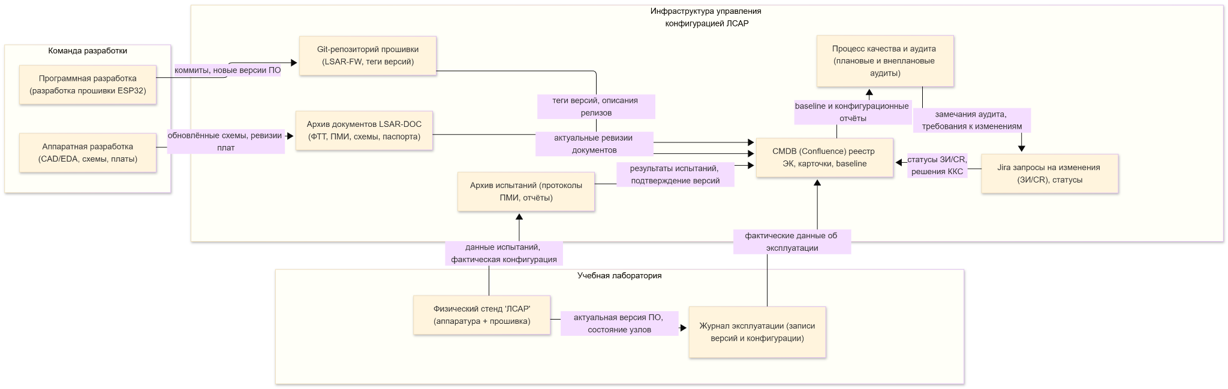

*Рис. 4 – Инфраструктура управления конфигурацией стенда ЛСАР: источники данных, инструменты, архивы и информационные потоки.*

**Отслеживание изменений и история конфигурации:** Одно из предназначений учета статусов – **поддержание истории**. Это значит, что мы можем запросить: "какой конфигурации был стенд полгода назад?" и получить полный список ЭК с версиями на ту дату (либо по ключевым baseline). Такая история формируется либо сохранением регулярных отчетов, либо версионированием записей: - В Confluence страницы "Статус на 01.09.25" (Baseline 1.0), "Статус на 01.11.25" и т.д. - В журнале изменений LSAR-DOC-07 сохраняются все записи, т.е. история видна там. - Jira хранит даты закрытия всех CR, можно вывести какие CR вошли в какую baseline.

**Отчет о статусе каждого ЭК:** По требованию руководства или аудита можно сформировать отчет по конкретному элементу конфигурации – где он использовался и как менялся. Например, отчет по LSAR-SW-01 (прошивка):

| *Версии: 1.0 (01.09.25 – 15.10.25, одобрена для Baseline 1.0),  1.1 (15.10.25 – наст.вр, одобрена для Baseline 1.1). Запросы на изменение: CR-5 (обновление до 1.1, одобрено 10.10.25). Связанные тесты: Протокол испытаний от 20.10.25 (PID регулирование, успешно).* |  |
| --- | --- |

Такая информация может генерироваться автоматически, если связаны правильно системы.

Поддержание актуальности информации **– э**то важный организационный момент – данные о статусе не должны быть устаревшими. Поэтому:

- Координатор УК обновляет статусную таблицу сразу после существенных событий: утверждение изменения, проведение аудита.

- Сами участники должны информировать координатора об изменениях статусов: напр. разработчик закончил реализацию – помечает компонент "разработка завершена, передано на тест".

- В практическом смысле, учет статусов – часть ежедневной работы: при встречах по проекту всегда сверяются, нет ли расхождений между текущей реальностью и записанной конфигурацией.

**Пример сценария:** Испытатель сообщает: "При проверке обнаружил, что на стенде стоит вентилятор другой модели, не та, что в спецификации." Координатор сверяется: по записям LSAR-HW-04 Вентиляторы – указана модель A. Фактически стоит модель B (замена видимо была сделана без оформления). Это значит, что статус конфигурации был нарушен. Координатор срочно регистрирует это как несоответствие и либо оформляет задним числом изменение, либо (если это ошибка) требует вернуть как было. Затем обновляет учет: либо пишется, что LSAR-HW-04 -> модель B, с разрешения или baseline 1.1, либо отметка, что несоответствие устранено. Такой случай, выявленный вне аудита, показывет ценность текущего учета: лучше заранее видеть такие изменения через систематическую регистрацию, чем обнаружить случайно.

**Анализ и метрики статуса:** Учет статуса конфигурации также позволяет выводить показатели: - Сколько изменений в работе сейчас? - Как долго изменения висят в среднем (срок закрытия CR)? - Процент ЭК в статусе "Архивный" (показывает, сколько всего заменилось). - Сколько внеплановых отклонений допускалось и закрыто. Эти метрики могут использоваться руководством для улучшения процесса. Например, если видят, что изменения долго не закрываются – может, ресурсных проблем или процесс буксует.

В итоге, **учет статуса конфигурации** обеспечивает прозрачность: команда и заинтересованные лица всегда знают, в каком состоянии находится проект, нет ли просроченных задач или неучтенных изменений. А подробная фиксация истории делает возможным аудит и анализ постфактум, а также восстановление конфигурации при необходимости.

# 11. Аудит конфигурации

**Аудит конфигурации** – это процедура независимой проверки соответствия фактической конфигурации установленным требованиям, документации и утвержденным базовым линиям. Аудит служит гарантом того, что система ЛСАР собрана и поддерживается в точном соответствии с конфигурационными описаниями, а процессы изменения выполняются корректно.

В рамках стенда ЛСАР предусмотрены следующие виды аудитов конфигурации: - **Аудит требований и документации (Functional Configuration Audit)** – проверка того, что конфигурация стенда удовлетворяет всем предъявленным требованиям и что вся конструкторская и эксплуатационная документация полно и точно отражает конфигурацию. Классификация видов аудитов приведена на рисунке ниже:

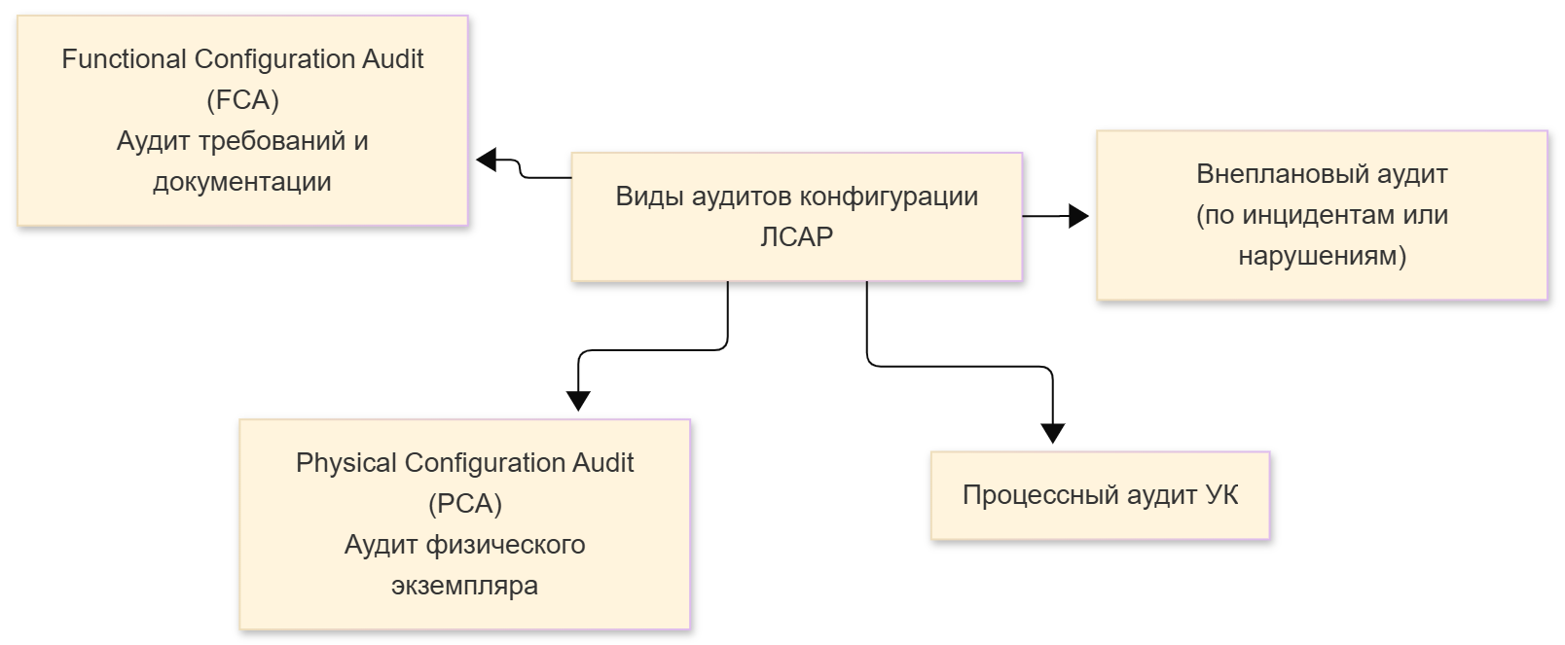

Виды аудита

- **Аудит экземпляра (Physical Configuration Audit)** – проверка конкретного физического экземпляра стенда на соответствие утвержденной конфигурации (комплектации). По сути, сверка "что должно быть" и "что есть" на уровне железа, ПО и маркировки.

- **Процессный аудит конфигурационного управления** – проверка того, как выполняются процедуры УК (ведение записей, управление изменениями, статусный учет). Это внутренний аудит качества процесса.

- **Внеплановые аудиты при инцидентах** – если произошел серьезный сбой или обнаружено нарушение (например, несанкционированное изменение), могут проводиться целевые аудиты для выяснения причин и оценки масштабов отклонения.

**Частота и планирование аудитов**

Периодичность аудитов устанавливается графиком проекта.

Рекомендуется:

| **Плановые аудиты**: | **Внеплановые аудиты**: |
| --- | --- |
| После завершения разработки и перед началом эксплуатации – провести полный аудит конфигурации (это фактически и было сделано для Baseline 1.0).  Ежегодный – плановый аудит экземпляра стенда и документации, особенно если стенд активно эксплуатируется и менялся. В учебном процессе удобно раз в год (например, перед началом учебного года, когда оборудование готовят к занятиям).  После крупных обновлений – при вводе каждой новой базовой конфигурации. То есть, если Baseline 1.1 внедрена, сразу или вскоре проводится аудит, что все в порядке. | При выявлении несоответствий или инцидентов (например, если студентами внесены изменения или произошла поломка, выявившая неучтенную замену).  По требованию руководства или внешних органов (например, при аккредитации лаборатории могут запросить убедиться в конфигурационной документации). |

**Аудиты процесса УК**: раз в год, либо в составе общего аудита системы менеджмента качества.

| **Вид аудита** | **Основание** | **Частота** | **Ответственный** |
| --- | --- | --- | --- |
| FCA – аудит требований и документации | Перед выпуском новой базовой конфигурации | По мере обновления Baseline | Координатор УК + Техписатель |
| PCA – аудит экземпляра | Подготовка к эксплуатации / ежегодная проверка | 1 раз в год | Инженер по качеству |
| Процессный аудит | Проверка соблюдения процедур УК | 1 раз в год | Инженер по качеству / внешний аудитор |
| Внеплановый аудит | Инцидент, поломка, нарушение конфигурации | По событию | Главный аудитор |

График аудитов фиксируется документально (например, **План-график аудитов конфигурации** на год, см. Приложение G). В графике указываются: планируемые даты, что аудируется (какой подраздел или система), какие требования проверяются, ответственный аудитор. Обычно назначаются ответственные за проведение – например, за внутренний аудит назначается инженер по качеству, внешние аудиты могут проводить представители другой кафедры или организации для независимости.

## 11.1 **Процедуры аудита конфигурации**

Аудит проводится по **программе аудита** – документу, в котором определены цели аудита, область (какие ЭК или процессы проверяются), критерии (с чем сравниваем), методики (например, инспекция, интервью, испытания), состав аудиторов, график мероприятий. Программа аудита утверждается руководителем проекта или качеством. Пример графика см. *рис.5.*

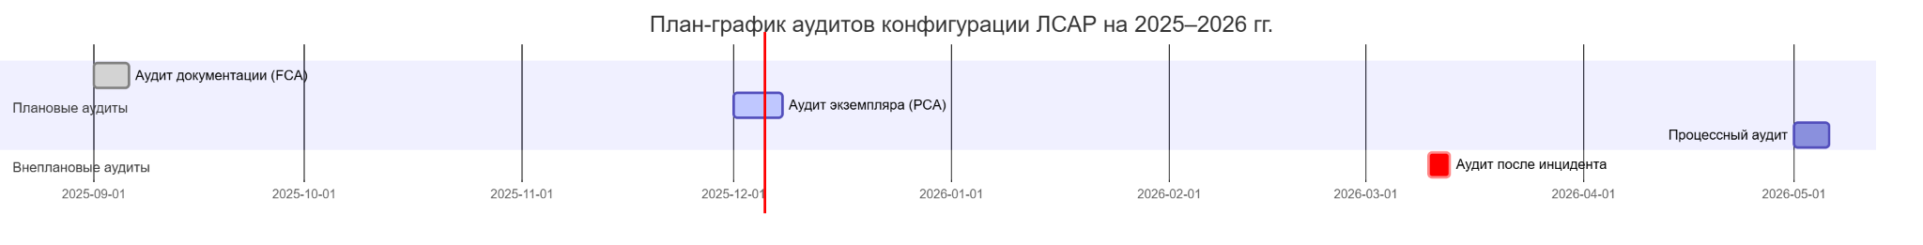

*Рис. 5 – План-график аудитов конфигурации.*

**Подготовка к аудиту:** Аудитор (или группа) заранее изучает доступную документацию – реестр ЭК, последние изменения, baseline, требования. Готовит чек-листы – списки проверочных вопросов и пунктов. Например:

* 1. Для аудита экземпляра: список всех ЭК, которые должны присутствовать, с указанием их марок и версий. Чек-лист включает проверку маркировки каждого элемента, проверку версии прошивки в контроллере, сверку серийников датчиков с записью, наличия пломб или меток.
  2. Для аудита документации: сверить, что все документы из списка LSAR-DOC в актуальных версиях, что они подписаны и находятся на месте (в архиве). - Для аудита процесса: чек-лист может включать вопросы: ведется ли журнал изменений? правильно ли заполняются формы ЗИ? сколько изменений без одобрения?

**Проведение аудита экземпляра:**

1. Аудитор физически осматривает стенд. Проверяет соответствие сборки – все ли компоненты соответствуют спецификации. Например, сверяет модель насоса – должна быть "XYZ", фактически стоит "XYZ" (ОК). Датчик давления должен быть типа A – стоит тип A (ОК) или обнаружено тип B (не ок, если не задокументировано).
2. Проверяется, что **каждый объект конфигурации и его экземпляр правильно и однозначно идентифицирован**: на всех узлах есть маркировка (наклейка с кодом или хотя бы серийный номер, соотносимый с кодом). Если чего-то нет – замечание (например, "на плате MOSFET нет отметки ревизии – аудитору сложно понять, какая версия, несоответствие").
3. Контроллер ESP32: через информационный интерфейс узнается версия прошивки (например, командой или по индикатору). Сравнивается с ожидаемой версией (Baseline). Если не совпадает – нарушение (кто-то перепрошил без ведома).
4. Документация на месте эксплуатации: наличие паспорта изделия с указанием конфигурации, актуализирована ли он. Например, в паспорте список комплектующих – аудитор сверяет его с фактом, должен совпадать.
5. Отдельно проверяется, не осталось ли "посторонних" или неучтенных элементов. Например, добавлен какой-то шунт проводом, которого нет в схеме – это критическое несоответствие (несанкционированное изменение).

**Проведение аудита документации и записей:**

Сравнивается конфигурация стенда (как выявлено при осмотре) с **утвержденной производственной конфигурацией**. Тут используются baseline-документы. Если выявлены расхождения – записываются.

Проверяется полнота документации: все ли документы из списка LSAR-DOC существуют и актуальны. Проверяется, что в документах внесены все изменения, соответствующие фактическим (например, если была изменена деталь, отражена ли она в спецификации?).

Проверяется, что **конфигурация экземпляра полно и точно отражена в эксплуатационной документации**. Проще говоря, паспорт и фактическая машина совпадают. Электронное дело изделия (в нашем случае – набор Confluence-страниц) должно содержать все последняя данные о конфигурации – аудитор может открыть и проверить, что там, например, "датчики: 3 шт DS18B20" и на установке их 3.

**Проведение аудита процесса УК:**

- Аудитор просматривает журнал изменений и убедится, что все изменения за период были зарегистрированы, нет ли фактов обхода процедуры. Например, находит запись о замене вентилятора? Если вентилятор другой, но записи нет – несоответствие. - Смотрит несколько закрытых запросов на изменение: все ли документы были обновлены, все ли этапы пройдены. Если находит, скажем, случай, где изменение в коде не сопровождалось обновлением паспорта – фиксирует несоответствие процедуры. - Проверяет статусный учет: выбирает несколько ЭК из списка и сверяет с реальной ситуацией – если всё совпадает, значит учет велся правильно. - Интервьюирует ответственных: спрашивает координатора УК, как управляются записи, где хранятся backup, был ли случай потери данных, etc.

**Результаты аудита:** По завершении аудита составляется **Отчет об аудите конфигурации**. В отчете указываются:

- Область и объём проверки (например, "проведен аудит физического экземпляра ЛСАР сер.№1, документации версии 1.1, процесса изменений за период сентябрь-ноябрь 2025").

- Краткое резюме – соответствует/не соответствует ли конфигурация установленным требованиям.

- **Найденные несоответствия (NC)** – перечень выявленных отклонений. Каждое несоответствие классифицируется (критическое, значительное, незначительное): - Критическое – влияющее на безопасность или работоспособность (например, отсутствие важного датчика или непройденные испытания после изменения). - Значительное – нарушение процедуры или неправильная документация, но пока без влияния на работу (например, невнесенные изменения в схему). - Незначительное – косметические или легко устранимые (например, нет метки версии на одном модуле, но версия понятна и записана где-то).

- **Замечания/рекомендации:** Кроме явных несоответствий, аудитор может давать рекомендации по улучшению. Например, "целесообразно маркировать кабели согласно схеме для облегчения идентификации".

- **Положительные наблюдения:** Что сделано хорошо – например, "Отличное ведение журнала изменений, полный порядок".

- **Заключение:** Если несоответствия есть, решается, требует ли повторного аудита после исправления, или достаточно предоставления отчетов об устранении. - Отчет подписывается аудитором(ами) и утверждается уполномоченным лицом (например, руководителем подразделения или ККС). Форма отчета унифицирована (см. Приложение H для образца структуры отчета).

**Корректирующие действия:** Для каждого выявленного несоответствия должна быть разработана и выполнена корректирующая мера. Это оформляется **Планом корректирующих действий** (или планом устранения несоответствий). В плане указывается: - Суть проблемы (со ссылкой на пункт отчета аудита). - Причина (анализ почему это произошло – возможно, пробел в процедуре или человеческая ошибка). - Мероприятия по устранению: - **Немедленные меры** – исправить конкретное несоответствие (например, промаркировать компонент, обновить документ). - **Предупреждающие меры** – изменить процесс или инструкцию, чтобы подобное не повторилось (например, обновить инструкцию, что при любой замене в лаборатории лаборант обязан сообщить координатору УК). - Ответственный за каждое мероприятие. - Срок выполнения. - Статус выполнения (по мере выполнения заполняется). План корректирующих действий обычно утверждается тем же лицом, что и отчет, и контролируется отдельно (например, через систему действий или тот же Jira, как задачи).

**Полномочия и участники аудита:** Аудиты должны выполняться **компетентными и независимыми лицами**[[21]](https://tdocs.su/73260#:~:text=%D0%9F%D0%BB%D0%B0%D0%BD%20%D1%83%D0%BF%D1%80%D0%B0%D0%B2%D0%BB%D0%B5%D0%BD%D0%B8%D1%8F%20%D0%BA%D0%BE%D0%BD%D1%84%D0%B8%D0%B3%D1%83%D1%80%D0%B0%D1%86%D0%B8%D0%B5%D0%B9%20%D0%B4%D0%BE%D0%BB%D0%B6%D0%B5%D0%BD%20%D1%81%D0%BE%D0%B4%D0%B5%D1%80%D0%B6%D0%B0%D1%82%D1%8C,%D0%B2%20%D1%80%D0%B0%D0%BC%D0%BA%D0%B0%D1%85%20%D0%BA%D0%BE%D0%BD%D1%82%D1%80%D0%B0%D0%BA%D1%82%D0%B0%2C%20%D1%82%D0%B0%D0%BA%D0%B8%D1%85%20%D0%BA%D0%B0%D0%BA)[[22]](https://tdocs.su/73260#:~:text=%D0%9F%D0%BB%D0%B0%D0%BD%20%D1%83%D0%BF%D1%80%D0%B0%D0%B2%D0%BB%D0%B5%D0%BD%D0%B8%D1%8F%20%D0%BA%D0%BE%D0%BD%D1%84%D0%B8%D0%B3%D1%83%D1%80%D0%B0%D1%86%D0%B8%D0%B5%D0%B9%20%D0%B4%D0%BE%D0%BB%D0%B6%D0%B5%D0%BD%20%D1%81%D0%BE%D0%B4%D0%B5%D1%80%D0%B6%D0%B0%D1%82%D1%8C%3A). Внутренний аудит может делать инженер по качеству, не участвовавший непосредственно в разработке стенда, или коллега из другого проекта. Можно привлечь внешних аудиторов – например, эксперта из промышленности или преподавателя с опытом, не связанного с этим проектом, чтобы взгляд был независимым. При аудите экземпляра нередко присутствует представитель пользователя (преподаватель), чтобы он тоже был уверен в результате. Все участники аудита и их роли оговариваются заранее: - Главный аудитор – руководит проверкой. - Технический эксперт – помогает с техническими аспектами (например, проверить электронику, если аудитор по качеству не специалист в схемах). - Наблюдатели – могут быть приглашены для обучения (например, аспирант учится проводить аудиты). - Представители проверяемой стороны – координатор УК и разработчики, которые могут давать пояснения, но они не вмешиваются в оценку, только предоставляют данные.

**После аудита:** - Если серьезные несоответствия – ККС может принять решение **приостановить эксплуатацию** стенда до устранения (например, если найдены критичные отступления). - Обычно, после выполнения корректирующих действий проводится **контрольный аудит** или проверка по документам, чтобы убедиться, что все закрыто. - Отчет аудита и последующие действия хранятся в архиве (например, в Confluence в разделе аудитов).

**Пример вывода аудита:** *"По результатам аудита от 01.12.2025 установлено: конфигурация стенда ЛСАР (экземпляр №1) в целом соответствует конфигурации, утвержденной в Baseline 1.1. Выявлено 2 несоответствия: (1) На плате LSAR-HW-09 (MOSFET) отсутствует указание ревизии – несоответствие требованиям идентификации ЭК; (2) Документ LSAR-DOC-03 (Паспорт) не содержит информацию о замене датчика давления – несоответствие полноты документации. Корректирующие действия: (1) нанести маркировку ревизии на плату, (2) обновить Паспорт (ред.3) с учетом изменений. Срок – до 15.12.25. Рекомендации: внедрить журнал оборудования лаборатории, где отмечать замену компонентов."*

Этот пример отражает типичные находки: мелочи, но важные для строгого соответствия. После устранения, координатор УК отчитался, и аудит считается закрытым.

Таким образом, **аудит конфигурации** является механизмом независимой оценки и гарантии, что все аспекты конфигурационного управления реально выполняются, а конфигурация стенда ЛСАР остается под контролем. Регулярные аудиты повышают уровень дисциплины в команде, доверие к качеству стенда и выявляют узкие места в процессах, позволяя их улучшать.

# 12. Нормативные ссылки

В настоящем плане управления конфигурацией учтены положения следующих стандартов и нормативных документов:

1. **ГОСТ Р ИСО 10007-2019 (ISO 10007:2017)** – Менеджмент качества. **Руководящие указания по управлению конфигурацией.** – Официальный российский стандарт, устанавливающий принципы и рекомендации по организации процессов управления конфигурацией на всех этапах жизненного цикла продукции. Настоящий план построен в соответствии с типовой структурой плана управления конфигурацией, приведенной в ГОСТ Р ИСО 10007 (приложение А)[[23]](https://tdocs.su/73260#:~:text=%D0%A1%D1%82%D1%80%D1%83%D0%BA%D1%82%D1%83%D1%80%D0%B0%20%D0%BF%D0%BB%D0%B0%D0%BD%D0%B0%20%D1%83%D0%BF%D1%80%D0%B0%D0%B2%D0%BB%D0%B5%D0%BD%D0%B8%D1%8F%20%D0%BA%D0%BE%D0%BD%D1%84%D0%B8%D0%B3%D1%83%D1%80%D0%B0%D1%86%D0%B8%D0%B5%D0%B9%20%D0%B4%D0%BE%D0%BB%D0%B6%D0%BD%D0%B0,%D0%BF%D0%BE%D0%BB%D0%BE%D0%B6%D0%B5%D0%BD%D0%B8%D1%8F%20%D0%93%D0%9E%D0%A1%D0%A2%20%D0%A0%20%D0%98%D0%A1%D0%9E%2010007%E2%80%942007)[[24]](https://tdocs.su/73260#:~:text=%D0%90,%D0%98%D0%A1%D0%9E%2010007%E2%80%942007), включая разделы по идентификации, управлению изменениями, учету статуса и аудиту конфигурации.
2. **ГОСТ 51904-2002** – *Программное обеспечение встроенных систем. Общие требования к разработке и документированию.* – Национальный стандарт, регламентирующий процессы разработки и сопровождения встроенного ПО, включая управление конфигурациями как интегральный процесс обеспечения качества[[7]](https://www.osp.ru/os/2013/07/13037353#:~:text=%D0%A1%D1%82%D0%B0%D0%BD%D0%B4%D0%B0%D1%80%D1%82%20%D0%93%D0%9E%D0%A1%D0%A2%20%D0%A0%2051904%20%D0%B1%D1%8B%D0%BB,%D1%81%D0%BE%D1%81%D1%82%D0%BE%D1%8F%D1%82%20%D0%B2%20%D1%82%D0%BE%D0%BC%2C%20%D1%87%D1%82%D0%BE%D0%B1%D1%8B%20%D0%BE%D0%B1%D0%B5%D1%81%D0%BF%D0%B5%D1%87%D0%B8%D1%82%D1%8C). В частности, используются основные цели процесса УК согласно ГОСТ 51904[[2]](https://www.osp.ru/os/2013/07/13037353#:~:text=%D0%BF%D1%80%D0%BE%D1%86%D0%B5%D1%81%D1%81%D0%B0%20%D1%83%D0%BF%D1%80%D0%B0%D0%B2%D0%BB%D0%B5%D0%BD%D0%B8%D1%8F%20%D0%BA%D0%BE%D0%BD%D1%84%D0%B8%D0%B3%D1%83%D1%80%D0%B0%D1%86%D0%B8%D1%8F%D0%BC%D0%B8%20%D1%81%D0%BE%D0%B3%D0%BB%D0%B0%D1%81%D0%BD%D0%BE%20%D0%93%D0%9E%D0%A1%D0%A2,%D1%81%D0%BE%D1%81%D1%82%D0%BE%D1%8F%D1%82%20%D0%B2%20%D1%82%D0%BE%D0%BC%2C%20%D1%87%D1%82%D0%BE%D0%B1%D1%8B%20%D0%BE%D0%B1%D0%B5%D1%81%D0%BF%D0%B5%D1%87%D0%B8%D1%82%D1%8C), требования к идентификации версий ПО, поддержанию целостности программного кода при тиражировании и внесении изменений[[25]](https://www.osp.ru/os/2013/07/13037353#:~:text=,%D0%BE%D1%88%D0%B8%D0%B1%D0%BA%D0%B0%D0%BC%20%D0%B1%D1%8B%D0%BB%D0%BE%20%D1%83%D0%B4%D0%B5%D0%BB%D0%B5%D0%BD%D0%BE%20%D0%B2%D0%BD%D0%B8%D0%BC%D0%B0%D0%BD%D0%B8%D0%B5%2C%20%D0%B0)[[3]](https://www.osp.ru/os/2013/07/13037353#:~:text=%D0%9A%D0%BE%D0%BD%D1%82%D1%80%D0%BE%D0%BB%D1%8C%20%D0%B8%D0%B7%D0%BC%D0%B5%D0%BD%D0%B5%D0%BD%D0%B8%D0%B9%20%D0%BD%D0%B5%D0%BE%D0%B1%D1%85%D0%BE%D0%B4%D0%B8%D0%BC%20%D0%B4%D0%BB%D1%8F%20%D0%BF%D1%80%D0%B5%D0%B4%D0%BE%D1%82%D0%B2%D1%80%D0%B0%D1%89%D0%B5%D0%BD%D0%B8%D1%8F,%D0%BA%D0%BE%D0%BD%D1%84%D0%B8%D0%B3%D1%83%D1%80%D0%B0%D1%86%D0%B8%D0%B8%20%D1%83%D1%82%D0%B2%D0%B5%D1%80%D0%B6%D0%B4%D0%B5%D0%BD%D1%8B%2C%20%D0%B0%20%D0%B8%D0%B7%D0%BC%D0%B5%D0%BD%D0%B5%D0%BD%D0%B8%D1%8F%20%D0%B2). Процедуры управления дефектами и изменениям, описанные в ГОСТ 51904, положены в основу раздела 9 настоящего плана.
3. **ГОСТ 59193-2020** – *Управление конфигурацией сложных технических систем.* – Современный отраслевой стандарт, гармонизированный с международными требованиями (ARP4754A и др.), устанавливающий требования по конфигурационному менеджменту в проектах создания сложных изделий (в т.ч. авиационных систем). В настоящем плане учтены общие методологические положения, соответствующие ГОСТ 59193: системный подход к разбиению изделия (PBS/FBS), строгая трассируемость требований, необходимость интеграции УК со смежными процессами (управление требованиями, верификацией), введение понятий отклонений и изменений по инициативе заказчика/поставщика и др.
4. **ГОСТ Р ИСО/МЭК 12207 (2000)** – Информационная технология. Процессы жизненного цикла программных средств. – В части требований к процессу конфигурационного управления программными компонентами (идентификация конфигурации ПО, управление версиями, архивирование и выпуск ПО). Данный международный стандарт упоминается как вспомогательный при построении процедур для ПО стенда (версионирование прошивки, ведение библиотек, соответствие критериям качества ПО).
5. **Внутренние нормативные документы организации по управлению качеством и проектами** – Политика качества университета/кафедры, регламент разработки учебных лабораторных стендов, положения об ответственных лицах. Настоящий план не противоречит внутренним требованиям, а дополняет их в специфике конфигурационного управления.

# Приложения

**Приложение A. План-график основных мероприятий по управлению конфигурацией ЛСАР (пример)**  
*(В данном приложении приводится пример календарного плана работ УК: даты создания baseline, даты аудитов, контрольные точки изменений и т.п.)*

| Мероприятие | Дата | Ответственный | Примечания |
| --- | --- | --- | --- |
| Утверждение базовой конф. 1.0 | 01.09.2025 | ККС, Коорд. УК | Протокол №1 ККС, запуск эксплуатации. |
| Плановый аудит конф. (внутр.) | 01.12.2025 | Инж. по качеству | Проверка экземпляра после семестра. |
| Обновление ПО v1.1 (CR-5) | 15.10.2025 | Разраб. ПО (Петров) | Реализовано, включено в baseline 1.1. |
| Внеплановый аудит (при замене насоса) | 10.02.2026 | Коорд. УК, Зав.лаб | Проверка после срочной замены компонента. |
| Утверждение базовой конф. 1.1 | 20.03.2026 | ККС | Протокол №4 ККС, новая baseline. |
| Плановый аудит конф. (внешн.) | 01.09.2026 | Аудитор (другой ВУЗ) | Межкафедральная проверка стенда. |

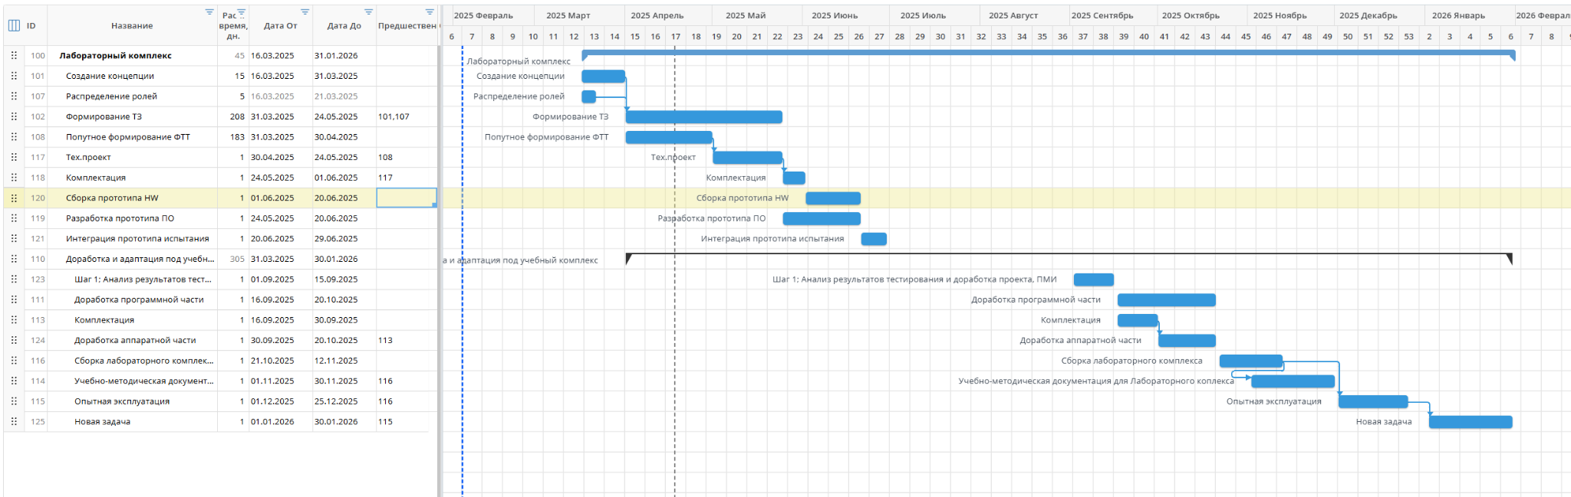

**Приложение B. Пример матрицы соответствия версий аппаратуры и ПО**  
*(Данная матрица иллюстрирует соответствие версий различных подсистем внутри конкретной конфигурации. Например, чтобы исключить несовместимость:)*

| Версия прошивки (LSAR-SW-01) | Версия драйверов (LSAR-SW-04) | Ревизия платы MOSFET (LSAR-HW-09) | Версия схемы электр. (LSAR-DOC-04) |
| --- | --- | --- | --- |
| 1.0 (Baseline 1.0) | 1.0 (драйвер 1-Wire v1.0; др.) | Rev.A | Редакция 1 |
| 1.1 (Baseline 1.1) | 1.1 (добавлен драйвер для B) | Rev.A (не изменялась) | Редакция 1 (не изм., актуальна) |
| 2.0 (план) | 2.0 (значимые обновления) | Rev.B (планируется новая плата) | Редакция 2 (будет новая схема) |

*Выдержка:* В baseline 1.1 прошивка версии 1.1 работает с теми же аппаратными ревизиями, что и 1.0, кроме того, что добавлена поддержка нового датчика (но плата не менялась). В будущем baseline 2.0 запланировано обновить плату MOSFET до Rev.B – тогда будет новая схема документации ред.2 и ПО v2.0 с соответствующими драйверами.

**Приложение C. Организационная схема конфигурационного управления ЛСАР**

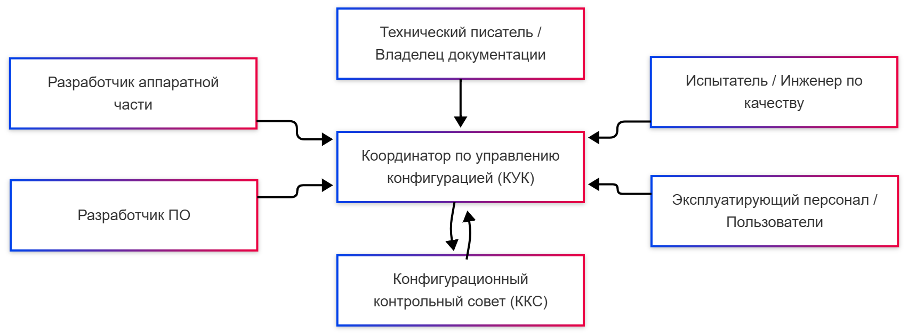

*Организационная схема конфигурационного управления ЛСАР, отражающая взаимодействие ключевых ролей: координатора УК, разработчиков ПО и аппаратной части, технического писателя, испытателя, пользователей и Конфигурационного контрольного совета (ККС).*

**Приложение D. Фрагмент матрицы трассируемости требований**  
*(Пример соответствия требований ФТТ элементам конфигурации и случаям тестирования:)*

| Требование (ID) | Элемент(ы) конфигурации | Документ испытания | Статус соответствия |
| --- | --- | --- | --- |
| FT-1: Диапазон регулируемой температуры | LSAR-HW-03, HW-04, SW-03 (PID) | ПМИ раздел 3.2 | Выполняется (Baseline1.0, 1.1) |
| FT-2: Точность поддержания ±1°C | LSAR-HW-05, SW-03 | Протокол исп. №5 | Выполняется (1.0); улучшено в 1.1 |
| FT-5: Защита от перегрева при >80°C | LSAR-SW-03, SW-05 (табл.порог), HW-03 (датчик встроен) | ПМИ раздел 4.5 | Не проверялось (будет тест 2026) |
| ... | ... | ... | ... |

(Пример) **FT-2:**

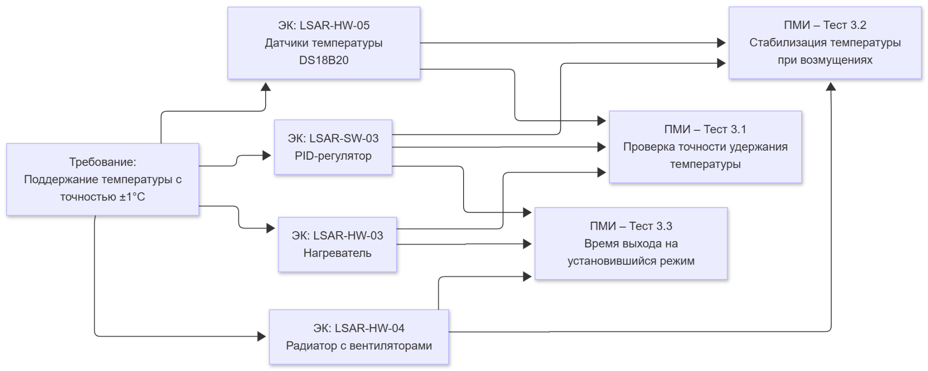

**Приложение E. Шаблон запроса на изменение (форма ЗИ)**  
*(Поля: Номер ЗИ; Дата; Инициатор; Описание предлагаемого изменения; Обоснование/причины; Срочность/критичность; Затрагиваемые ЭК (коды); Оценка трудозатрат; Влияние на требования (да/нет); Решение ККС: ____ (позже заполняется); Комментарии.)*

**Приложение F. Шаблон отчета о статусе конфигурации**  
*(Столбцы см. Табл.2 в разделе 10, с пояснениями: Элемент, Версия, Статус, Описание изменения, Ответственный, Дата. Этот шаблон можно реализовать как таблицу в Confluence, пополняемую по мере изменений.)*

**Приложение G. Шаблон программы аудита конфигурации**

|  | ПРОГРАММА АУДИТА КОНФИГУРАЦИИ  Аудит №: INT-2025-1  Тип аудита: Внутренний аудит конфигурации  Дата проведения: 01.12.2025  Проверяемый объект: ЛСАР, экземпляр №1 (учебная лаборатория)  Базовая конфигурация: Baseline 1.1 |
| --- | --- |
|  |  |

| 1. ЦЕЛИ АУДИТА  Цель аудита – подтверждение того, что:  – эксплуатационный экземпляр стенда ЛСАР соответствует конфигурации, утверждённой в Baseline 1.1;  – все аппаратные и программные ЭК идентифицированы, а их фактическое состояние отражено в CMDB;  – эксплуатационная и конструкторская документация (LSAR-DOC) актуальна и согласована с фактической конфигурацией;  – процедуры управления изменениями и учёта статуса конфигурации выполняются в соответствии с настоящим Планом управления конфигурацией.  2. ОБЛАСТЬ АУДИТА  Область аудита включает:  – аппаратные элементы конфигурации стенда (LSAR-HW-xx), установленные на экземпляре №1;  – программное обеспечение и прошивки (LSAR-SW-xx), эксплуатируемые на контроллере ESP32;  – документацию LSAR-DOC (паспорт изделия, электрические и гидравлические схемы, ПМИ, ФТТ и др.);  – записи CMDB по экземпляру №1 (Confluence: карточки ЭК, baseline 1.1);  – записи об изменениях (Jira: ЗИ/CR, журнал изменений) за период сентябрь–ноябрь 2025 г.  Период изменений, подпадающий под аудит: 01.09.2025 – 30.11.2025.  3. КРИТЕРИИ АУДИТА  В ходе аудита используются следующие критерии (с чем сравнивается фактическое состояние):  – Конфигурационная спецификация Baseline 1.1 для стенда ЛСАР;  – требования к идентификации и прослеживаемости ЭК, установленные в настоящем Плане управления конфигурацией;  – действующие функциональные и эксплуатационные требования к стенду (LSAR-REQ);  – комплект документации LSAR-DOC (актуальные редакции по состоянию на дату аудита);  – применимые положения ГОСТ Р ИСО 10007 и ГОСТ 59193 (в части управления конфигурацией);  – внутренние регламенты по ведению записей (журнал изменений, оформление ЗИ, правила обновления CMDB).  4. СОСТАВ ГРУППЫ АУДИТА  Главный аудитор: Петров А.А. (инженер по качеству, не участвовал в разработке ЛСАР).  Технический эксперт: Иванова И.И. (ведущий инженер по аппаратной части).  Наблюдатель (при наличии): Сидоров Д.Д. (магистрант, проходит обучение методикам аудита).  Представитель проверяемой стороны:  – Координатор по управлению конфигурацией (КУК): Смирнов В.В.  – Разработчик ПО: Кузнецов М.М.  – Разработчик HW: Орлова Е.Е.  5. МЕТОДЫ АУДИТА  В рамках аудита применяются следующие методы:  – документарная проверка:  • анализ конфигурационной документации (LSAR-DOC),  • сверка записей CMDB и Jira с фактическим состоянием;  – инспекция на месте:  • осмотр физического экземпляра стенда (PCA),  • проверка маркировки, версий, серийных номеров;  – интервью:  • беседы с координатором УК и ответственными разработчиками по вопросам выполнения процедур УК;  – выборочная выборка записей:  • проверка корректности заполнения журналов, форм ЗИ, статусов CR.  6. ГРАФИК АУДИТА  План-график аудита конфигурации INT-2025-1:  Таблица G.1 – План-график аудита конфигурации INT-2025-1    7. КОНТАКТНЫЕ ЛИЦА  Со стороны проверяемой организации:  – Координатор УК: Смирнов В.В., e-mail: smirnov@example.com  – Ответственный за эксплуатацию (преподаватель): Иванов С.С., e-mail: ivanov@example.com  Со стороны группы аудита:  – Главный аудитор: Петров А.А., e-mail: petrov@example.com  8. ОСОБЫЕ УСЛОВИЯ И ПРИМЕЧАНИЯ  – При наличии критических несоответствий (NC категории Critical) эксплуатация стенда ЛСАР может быть временно приостановлена до устранения.  – Отчёт по аудиту должен быть подготовлен и представлен координатору УК и ККС не позднее 3 рабочих дней после проведения аудита.  – По результатам аудита формируется План корректирующих действий *(см. Приложение I).* |
| --- |

**Приложение H. Шаблон отчета об аудите конфигурации**  
*(Структура: Введение (кто когда проводил, что проверяли); Обнаруженные факты; Описание несоответствий (каждое с уникальным номером); Заключение (соответствует/не соответствует); Приложения – например, копии чек-листов).)*

| *ОТЧЁТ ОБ АУДИТЕ КОНФИГУРАЦИИ* *(Шаблон)* *1. Введение* ***Наименование аудита:*** *__________________________________________* ***Номер аудита:*** *_________________________________________________* ***Дата проведения:*** *______________________________________________* ***Время проведения:*** *_____________________________________________* ***Тип аудита:***  *☐ Аудит экземпляра (PCA)  ☐ Аудит требований/документации (FCA)  ☐ Процессный аудит УК  ☐ Внеплановый аудит*  ***Проверяемый объект:***  *учебный теплогидравлический стенд ЛСАР, экземпляр №______*  ***Базовая конфигурация (Baseline):*** *_______________________________*  ***Состав группы аудита:***   * *Главный аудитор: ____________________________________* * *Технический эксперт(ы): _______________________________* * *Наблюдатели (если есть): _____________________________* * *Представители проверяемой стороны: ____________________*   ***Цель аудита:***  ***Область аудита:***  *(Указать, что именно проверяется: ЭК, документация, процессы, период изменений)*  ***Критерии аудита:***  *(Документы, baseline, требования, стандарты)* *2. Обнаруженные факты* *В данном разделе фиксируются объективные наблюдения аудитора, собранные в ходе:*   * *осмотра стенда;* * *сверки документации;* * *проверки журналов и CMDB;* * *интервью с персоналом.*   *Примеры формулировок:*   * *Факт F-1: Версия прошивки, установленная на контроллере ESP32, — 1.0, при том что в Baseline указана версия 1.1.* * *Факт F-2: На плате LSAR-HW-09 отсутствует маркировка ревизии.* * *Факт F-3: В CMDB отсутствует карточка одного из датчиков давления.*   *Факты перечисляются без оценочных суждений.* *3. Описание выявленных несоответствий* *Каждое несоответствие получает свой уникальный номер NC-X и классификацию (см. раздел 11 УК).* ***NC-1*** ***Описание:*** *______________________________________________________* ***Категория:*** *☐ Critical ☐ Major ☐ Minor* ***Ссылка на критерий/требование:*** *_________________________________* ***Доказательства:*** *________________________________________________* ***Рекомендации:*** *_________________________________________________* ***NC-2*** ***Описание:*** *______________________________________________________* ***Категория:*** *☐ Critical ☐ Major ☐ Minor* ***Ссылка на критерий/требование:*** *_________________________________* ***Доказательства:*** *________________________________________________* ***Рекомендации:*** *_________________________________________________*  *(При необходимости добавить таблицу NC.)* *4. Заключение аудитора* *Отмечается итоговая оценка соответствия:*  *☐ Конфигурация соответствует установленным требованиям ☐ Конфигурация соответствует частично (имеются несоответствия Minor/ Major) ☐ Конфигурация* ***не соответствует*** *(обнаружены критические несоответствия)*  ***Общее резюме:***  *Если выявлены несоответствия, указать необходимость:*  *☐ проведения повторного аудита ☐ предоставления отчёта о корректирующих действиях ☐ обновления документации ☐ пересмотра Baseline* *5. Приложения* *К отчету прикладываются подтверждающие материалы:*   * *Приложение H.1 — чек-листы аудита экземпляра* * *Приложение H.2 — чек-листы аудита документации* * *Приложение H.3 — копии экранов CMDB/записей Jira* * *Приложение H.4 — фотографии маркировок ЭК (по необходимости)* * *Приложение H.5 — копии сверенных документов*   *(Перечень приложений расширяется по мере необходимости.)* *6. Подписи* *Главный аудитор: _______________________ / __________  Технический эксперт: ___________________ / __________  КУК: __________________________________ / __________  Дата оформления отчёта: «****»****_______ 20__ г.* |
| --- |

**Приложение I. Пример формы плана корректирующих действий**

| **Несоответствие №** | **Описание несоответствия** | **Корректирующие меры (коррекция)** | **Меры предупреждения (предупредительные действия)** | **Ответственный** | **Срок выполнения** | **Отметка о выполнении** |
| --- | --- | --- | --- | --- | --- | --- |
| **NC-1** | Отсутствует маркировка ревизии на плате MOSFET (LSAR-HW-09) | Нанести маркировку текущей ревизии на все экземпляры платы. | Обновить инструкцию монтажа, добавив обязательное нанесение маркировки ревизии. | Коррекция: Иванов  Предупреждение: Координатор УК | Коррекция: до 10.12.2025  Предупреждение: до 20.12.2025 | ____ |
| **NC-2** | В архиве документов отсутствует актуальная редакция электрической схемы (LSAR-DOC-04) | Загрузить текущую редакцию схемы в архив и обновить ссылку в CMDB. | Ввести регламент обязательной загрузки новых редакций перед утверждением ККС. | Техписатель / Владелец документации | Коррекция: до 05.12.2025  Предупреждение: до 15.12.2025 | ____ |
| **NC-3** | Несоответствие значения коэффициента PID в прошивке и в карточке ЭК LSAR-SW-03 | Синхронизировать версию прошивки и карточку ЭК (обновить changelog и CMDB). | Добавить пункт проверки PID-параметров в чек-лист перед выпуском новой версии ПО. | Разработчик ПО | Коррекция: до 12.12.2025Предупреждение: до 22.12.2025 | ____ |
| **NC-4** | В журнале эксплуатации отсутствуют записи о фактической конфигурации для двух последних лабораторных работ | Внести недостающие записи, восстановив факт установленных версий. | Провести инструктаж персонала по обязательности заполнения журнала перед каждой работой. | Эксплуатирующий персонал | Коррекция: до 08.12.2025  Предупреждение: до 18.12.2025 | ____ |

[[2]](https://www.osp.ru/os/2013/07/13037353#:~:text=%D0%BF%D1%80%D0%BE%D1%86%D0%B5%D1%81%D1%81%D0%B0%20%D1%83%D0%BF%D1%80%D0%B0%D0%B2%D0%BB%D0%B5%D0%BD%D0%B8%D1%8F%20%D0%BA%D0%BE%D0%BD%D1%84%D0%B8%D0%B3%D1%83%D1%80%D0%B0%D1%86%D0%B8%D1%8F%D0%BC%D0%B8%20%D1%81%D0%BE%D0%B3%D0%BB%D0%B0%D1%81%D0%BD%D0%BE%20%D0%93%D0%9E%D0%A1%D0%A2,%D1%81%D0%BE%D1%81%D1%82%D0%BE%D1%8F%D1%82%20%D0%B2%20%D1%82%D0%BE%D0%BC%2C%20%D1%87%D1%82%D0%BE%D0%B1%D1%8B%20%D0%BE%D0%B1%D0%B5%D1%81%D0%BF%D0%B5%D1%87%D0%B8%D1%82%D1%8C) [[3]](https://www.osp.ru/os/2013/07/13037353#:~:text=%D0%9A%D0%BE%D0%BD%D1%82%D1%80%D0%BE%D0%BB%D1%8C%20%D0%B8%D0%B7%D0%BC%D0%B5%D0%BD%D0%B5%D0%BD%D0%B8%D0%B9%20%D0%BD%D0%B5%D0%BE%D0%B1%D1%85%D0%BE%D0%B4%D0%B8%D0%BC%20%D0%B4%D0%BB%D1%8F%20%D0%BF%D1%80%D0%B5%D0%B4%D0%BE%D1%82%D0%B2%D1%80%D0%B0%D1%89%D0%B5%D0%BD%D0%B8%D1%8F,%D0%BA%D0%BE%D0%BD%D1%84%D0%B8%D0%B3%D1%83%D1%80%D0%B0%D1%86%D0%B8%D0%B8%20%D1%83%D1%82%D0%B2%D0%B5%D1%80%D0%B6%D0%B4%D0%B5%D0%BD%D1%8B%2C%20%D0%B0%20%D0%B8%D0%B7%D0%BC%D0%B5%D0%BD%D0%B5%D0%BD%D0%B8%D1%8F%20%D0%B2) [[4]](https://www.osp.ru/os/2013/07/13037353#:~:text=%D1%87%D1%82%D0%BE%20%D0%B3%D0%B0%D1%80%D0%B0%D0%BD%D1%82%D0%B8%D1%80%D1%83%D0%B5%D1%82%20%D0%BD%D0%B5%D0%BF%D1%80%D0%BE%D1%82%D0%B8%D0%B2%D0%BE%D1%80%D0%B5%D1%87%D0%B8%D0%B2%D0%BE%D1%81%D1%82%D1%8C%20%D0%B8%20%D0%BF%D0%BE%D0%B2%D1%82%D0%BE%D1%80%D1%8F%D0%B5%D0%BC%D0%BE%D1%81%D1%82%D1%8C,%D0%B2%D0%BE%D1%81%D1%81%D1%82%D0%B0%D0%BD%D0%BE%D0%B2%D0%BB%D0%B5%D0%BD%D0%B8%D0%B5%20%D0%B8%20%D1%81%D0%BE%D0%BF%D1%80%D0%BE%D0%B2%D0%BE%D0%B6%D0%B4%D0%B5%D0%BD%D0%B8%D0%B5%20%D1%8D%D0%BB%D0%B5%D0%BC%D0%B5%D0%BD%D1%82%D0%BE%D0%B2%20%D0%BA%D0%BE%D0%BD%D1%84%D0%B8%D0%B3%D1%83%D1%80%D0%B0%D1%86%D0%B8%D0%B8) [[5]](https://www.osp.ru/os/2013/07/13037353#:~:text=,%D0%BE%D1%88%D0%B8%D0%B1%D0%BA%D0%B0%D0%BC%20%D0%B1%D1%8B%D0%BB%D0%BE%20%D1%83%D0%B4%D0%B5%D0%BB%D0%B5%D0%BD%D0%BE%20%D0%B2%D0%BD%D0%B8%D0%BC%D0%B0%D0%BD%D0%B8%D0%B5%2C%20%D0%B0) [[6]](https://www.osp.ru/os/2013/07/13037353#:~:text=%D0%92%20%D0%BF%D1%80%D0%BE%D1%86%D0%B5%D1%81%D1%81%D0%B5%20%D1%83%D0%BF%D1%80%D0%B0%D0%B2%D0%BB%D0%B5%D0%BD%D0%B8%D1%8F%20%D0%BA%D0%BE%D0%BD%D1%84%D0%B8%D0%B3%D1%83%D1%80%D0%B0%D1%86%D0%B8%D1%8F%D0%BC%D0%B8%20%D1%81%D0%B8%D0%BB%D0%B0%D0%BC%D0%B8,%D0%B2%D1%8B%D0%BF%D0%BE%D0%BB%D0%BD%D0%B5%D0%BD%D1%8B%20%D0%BA%D0%BE%D1%80%D1%80%D0%B5%D0%BA%D1%82%D0%B8%D1%80%D1%83%D1%8E%D1%89%D0%B8%D0%B5%20%D0%B4%D0%B5%D0%B9%D1%81%D1%82%D0%B2%D0%B8%D1%8F%2C%20%D1%83%D1%81%D1%82%D1%80%D0%B0%D0%BD%D1%8F%D1%8E%D1%89%D0%B8%D0%B5%20%D0%B4%D0%B5%D1%84%D0%B5%D0%BA%D1%82%D1%8B) [[7]](https://www.osp.ru/os/2013/07/13037353#:~:text=%D0%A1%D1%82%D0%B0%D0%BD%D0%B4%D0%B0%D1%80%D1%82%20%D0%93%D0%9E%D0%A1%D0%A2%20%D0%A0%2051904%20%D0%B1%D1%8B%D0%BB,%D1%81%D0%BE%D1%81%D1%82%D0%BE%D1%8F%D1%82%20%D0%B2%20%D1%82%D0%BE%D0%BC%2C%20%D1%87%D1%82%D0%BE%D0%B1%D1%8B%20%D0%BE%D0%B1%D0%B5%D1%81%D0%BF%D0%B5%D1%87%D0%B8%D1%82%D1%8C) [[9]](https://www.osp.ru/os/2013/07/13037353#:~:text=%D0%A3%D0%BF%D1%80%D0%B0%D0%B2%D0%BB%D0%B5%D0%BD%D0%B8%D0%B5%20%D0%BA%D0%BE%D0%BD%D1%84%D0%B8%D0%B3%D1%83%D1%80%D0%B0%D1%86%D0%B8%D1%8F%D0%BC%D0%B8%20%D0%B2%D0%BA%D0%BB%D1%8E%D1%87%D0%B0%D0%B5%D1%82%20%D0%B2%20%D1%81%D0%B5%D0%B1%D1%8F,%D1%81%D0%BE%D1%81%D1%82%D0%BE%D1%8F%D0%BD%D0%B8%D1%8F%20%D0%B8%20%D0%BA%D0%BE%D0%BD%D1%82%D1%80%D0%BE%D0%BB%D1%8E%20%D1%81%D1%82%D0%B0%D1%82%D1%83%D1%81%D0%B0%20%D0%BA%D0%BE%D0%BD%D1%84%D0%B8%D0%B3%D1%83%D1%80%D0%B0%D1%86%D0%B8%D0%B8) [[11]](https://www.osp.ru/os/2013/07/13037353#:~:text=%D0%A1%D0%BB%D0%B5%D0%B4%D1%83%D1%8E%D1%89%D0%B8%D0%BC%20%D0%BF%D0%BE%D0%B4%D0%BF%D1%80%D0%BE%D1%86%D0%B5%D1%81%D1%81%D0%BE%D0%BC%20%D1%8F%D0%B2%D0%BB%D1%8F%D0%B5%D1%82%D1%81%D1%8F%20%D0%BE%D0%BF%D1%80%D0%B5%D0%B4%D0%B5%D0%BB%D0%B5%D0%BD%D0%B8%D0%B5%20%D0%B1%D0%B0%D0%B7%D0%BE%D0%B2%D0%BE%D0%B9,%D0%B4%D0%BB%D1%8F%20%D1%81%D0%B5%D1%80%D1%82%D0%B8%D1%84%D0%B8%D0%BA%D0%B0%D1%86%D0%B8%D0%B8%20%D0%B2%20%D1%81%D0%B5%D1%80%D1%82%D0%B8%D1%84%D0%B8%D1%86%D0%B8%D1%80%D1%83%D1%8E%D1%89%D0%B8%D0%B9%20%D0%BE%D1%80%D0%B3%D0%B0%D0%BD) [[25]](https://www.osp.ru/os/2013/07/13037353#:~:text=,%D0%BE%D1%88%D0%B8%D0%B1%D0%BA%D0%B0%D0%BC%20%D0%B1%D1%8B%D0%BB%D0%BE%20%D1%83%D0%B4%D0%B5%D0%BB%D0%B5%D0%BD%D0%BE%20%D0%B2%D0%BD%D0%B8%D0%BC%D0%B0%D0%BD%D0%B8%D0%B5%2C%20%D0%B0) Стандарты процесса управления конфигурациями | Открытые системы. СУБД | Издательство «Открытые системы»

<https://www.osp.ru/os/2013/07/13037353>

[[8]](https://tdocs.su/73260#:~:text=%D0%9F%D0%BB%D0%B0%D0%BD%20%D1%83%D0%BF%D1%80%D0%B0%D0%B2%D0%BB%D0%B5%D0%BD%D0%B8%D1%8F%20%D0%BA%D0%BE%D0%BD%D1%84%D0%B8%D0%B3%D1%83%D1%80%D0%B0%D1%86%D0%B8%D0%B5%D0%B9%20%D0%B4%D0%BE%D0%BB%D0%B6%D0%B5%D0%BD%20%D1%81%D0%BE%D0%B4%D0%B5%D1%80%D0%B6%D0%B0%D1%82%D1%8C,%D1%81%20%D0%BF%D0%BE%D0%B4%D1%80%D0%BE%D0%B1%D0%BD%D1%8B%D0%BC%20%D0%BE%D0%BF%D0%B8%D1%81%D0%B0%D0%BD%D0%B8%D0%B5%D0%BC%20%D0%B4%D0%B5%D1%82%D0%B0%D0%BB%D0%B5%D0%B9) [[21]](https://tdocs.su/73260#:~:text=%D0%9F%D0%BB%D0%B0%D0%BD%20%D1%83%D0%BF%D1%80%D0%B0%D0%B2%D0%BB%D0%B5%D0%BD%D0%B8%D1%8F%20%D0%BA%D0%BE%D0%BD%D1%84%D0%B8%D0%B3%D1%83%D1%80%D0%B0%D1%86%D0%B8%D0%B5%D0%B9%20%D0%B4%D0%BE%D0%BB%D0%B6%D0%B5%D0%BD%20%D1%81%D0%BE%D0%B4%D0%B5%D1%80%D0%B6%D0%B0%D1%82%D1%8C,%D0%B2%20%D1%80%D0%B0%D0%BC%D0%BA%D0%B0%D1%85%20%D0%BA%D0%BE%D0%BD%D1%82%D1%80%D0%B0%D0%BA%D1%82%D0%B0%2C%20%D1%82%D0%B0%D0%BA%D0%B8%D1%85%20%D0%BA%D0%B0%D0%BA) [[22]](https://tdocs.su/73260#:~:text=%D0%9F%D0%BB%D0%B0%D0%BD%20%D1%83%D0%BF%D1%80%D0%B0%D0%B2%D0%BB%D0%B5%D0%BD%D0%B8%D1%8F%20%D0%BA%D0%BE%D0%BD%D1%84%D0%B8%D0%B3%D1%83%D1%80%D0%B0%D1%86%D0%B8%D0%B5%D0%B9%20%D0%B4%D0%BE%D0%BB%D0%B6%D0%B5%D0%BD%20%D1%81%D0%BE%D0%B4%D0%B5%D1%80%D0%B6%D0%B0%D1%82%D1%8C%3A) [[23]](https://tdocs.su/73260#:~:text=%D0%A1%D1%82%D1%80%D1%83%D0%BA%D1%82%D1%83%D1%80%D0%B0%20%D0%BF%D0%BB%D0%B0%D0%BD%D0%B0%20%D1%83%D0%BF%D1%80%D0%B0%D0%B2%D0%BB%D0%B5%D0%BD%D0%B8%D1%8F%20%D0%BA%D0%BE%D0%BD%D1%84%D0%B8%D0%B3%D1%83%D1%80%D0%B0%D1%86%D0%B8%D0%B5%D0%B9%20%D0%B4%D0%BE%D0%BB%D0%B6%D0%BD%D0%B0,%D0%BF%D0%BE%D0%BB%D0%BE%D0%B6%D0%B5%D0%BD%D0%B8%D1%8F%20%D0%93%D0%9E%D0%A1%D0%A2%20%D0%A0%20%D0%98%D0%A1%D0%9E%2010007%E2%80%942007) [[24]](https://tdocs.su/73260#:~:text=%D0%90,%D0%98%D0%A1%D0%9E%2010007%E2%80%942007) Приложение А (справочное) - Структура и содержание плана управления конфигурацией ГОСТ Р ИСО 10007—2007|Техническая документация

<https://tdocs.su/73260>